2023 年度成都市青羊区
成都儿童专科医院单位决算
—
1 —

目录
第一部分单位概况..................................................................................... 4
一、主要职责.........................................................................................................................4
二、机构设置.........................................................................................................................5
第二部分 2023 年度单位决算情况说明.................................................. 5
一、收入支出决算总体情况说明.........................................................................................7
二、收入决算情况说明.........................................................................................................7
三、支出决算情况说明.........................................................................................................8
四、财政拨款收入支出决算总体情况说明......................................................................... 9
五、一般公共预算财政拨款支出决算情况说明................................................................. 9
六、一般公共预算财政拨款基本支出决算情况说明....................................................... 12
七、财政拨款“三公”经费支出决算情况说明................................................................... 12
八、政府性基金预算支出决算情况说明........................................................................... 13
九、国有资本经营预算支出决算情况说明....................................................................... 13
十、预算绩效管理情况说明...............................................................................................13
十一、其他重要事项的情况说明.......................................................................................14
第三部分名词解释................................................................................... 16
第四部分附件........................................................................................... 19
第五部分附表........................................................................................... 35
一、收入支出决算总表
—
2 —

二、收入决算表
三、支出决算表
四、财政拨款收入支出决算总表
五、财政拨款支出决算明细表
六、一般公共预算财政拨款支出决算表
七、一般公共预算财政拨款支出决算明细表
八、一般公共预算财政拨款基本支出决算明细表
九、一般公共预算财政拨款项目支出决算表
十、政府性基金预算财政拨款收入支出决算表
十一、国有资本经营预算财政拨款收入支出决算表
十二、国有资本经营预算财政拨款支出决算表
十三、财政拨款“三公”经费支出决算表
—
3 —

第一部分 单位概况
一、主要职责
我院创办于 1937 年，其前身是“序宾儿科诊所”，解放后
公私合营改名为“西城区儿童医院”，1985 年，改名“成都儿童
医院”，1991 年更名为“成都儿童专科医院”。我院是政府举办
的非营利性公立医院，集医疗、科研、教学、预防保健为一体，
是西南地区历史最悠久的一所二级甲等儿童专科医院，医院现有
青羊、成华两个院区。医院拥有小儿呼吸内科、消化内科、神经
内科、血液肾病、中医、小儿外科、口腔科、皮肤科等多学科的
专家队伍。多名专家担任国家、省市级医学会、各专委会委员及
成都市儿科质控中心专家成员。医院现有编制床位 206 张，年门
诊量 30-40 万人次，年收治住院病人，6000 余人次，年业务收入
1.2 亿。设有小儿呼吸内科、消化内科、神经内科、血液肾病、小
儿外科、儿童预防保健、中医科、口腔科、眼-耳鼻喉科、皮肤科
等 22 个临床专科和亚专业，是成都市青羊区儿科质量控制中心。
长期以来，医院重视医疗技术的提高和学科发展建设，开展了小
儿外科微创腔镜治疗、小儿无痛电子胃镜检查、肺功能检查、一
氧化氮检测、13-碳呼吸实验检测幽门螺杆菌感染、脑电地形图、
鼻腔负压置换、鼻耳内镜检查、耳针等 40 余项专业技术。我院历
史悠久的经方验方院内制剂蓝板感冒冲剂、退热颗粒、麻杏咳喘
颗粒、山楂消食颗粒、玄黄清咽糖浆、地霜等十余种院内制剂已
—
4 —

有数十年历史。为满足广大患儿的要求，制剂药品由于制剂室改
扩建仍在建设中，制剂药物已委托其他医疗机构代为加工，目前
已有三种药物面市。在学科建设方面，加强我院儿童消化内科重
点专科建设，今年获得成都市医学会科技成果三等奖一项，为重
点专科验收进一步蓄力。我院口腔科获批青羊区重点专科立项。
还对皮肤科门诊进行改造升级，拓展相关业务范围，引进新设备
新技术。在临床应用方面，把医疗服务质量逐步提高及保障医疗
安全放在首位，加强医疗质量的监控和各种医疗制度的落实。加
强对医务人员在服务态度、诊疗行为、病历书写、处方书写、合
理检查、合理治疗、医患沟通等和各个环节的执行。信息化建设
方面，互联网医院建成并不断扩大医疗服务项目满足病人需求，
开通电子收费票据，方便病人报销。医院信息化建设完善，支付
宝、微信及天府市民云等平台预约挂号、缴费、查看报告支持社
保结算，互联网平台能与患者进行沟通、解答疑问并做健康知识
宣传等。我院作为政府举办的公立医院，充分体现医院的公益性，
积极承担各种社会责任，全体儿专人本着“立足青羊，服务全市”
的运营理念，将继续秉承“医者德为先”的核心价值观和“德高、
业精、公益、安全”的医院服务宗旨，以精湛的医术和高度的责
任感承载生命的重托而努力奋斗！
二、机构设置
本单位由 22 个临床专科和亚专业组成，分别是小儿呼吸内
科、消化内科、神经内科、血液肾病、小儿外科、儿童预防保健、
—
5 —

中医科、口腔科、眼-耳鼻喉科、皮肤科等。
—
6 —

第二部分 2023 年度单位决算情况说明
一、收入支出决算总体情况说明
023 年度收、支总计均为 14,238.59 万元。与 2022 年度相比，
2
收、支总计各增加 1250.69 万元，增长 9.6%。主要变动原因是本
年较去年受疫情影响降低，医疗收入增加，相关业务活动费用、
人员支出增加。
（图 1：收、支决算总计变动情况图）（柱状图）
二、收入决算情况说明
023 年度本年收入合计 14,127.88 万元，其中：一般公共预
2
算财政拨款收入 2393.13 万元，占 16.94%；事业收入 11612.33 万
元，占 82.19%；其他收入 122.41 万元，占 0.87%。
（图 2：收入决算结构图）（饼状图）
—
7 —
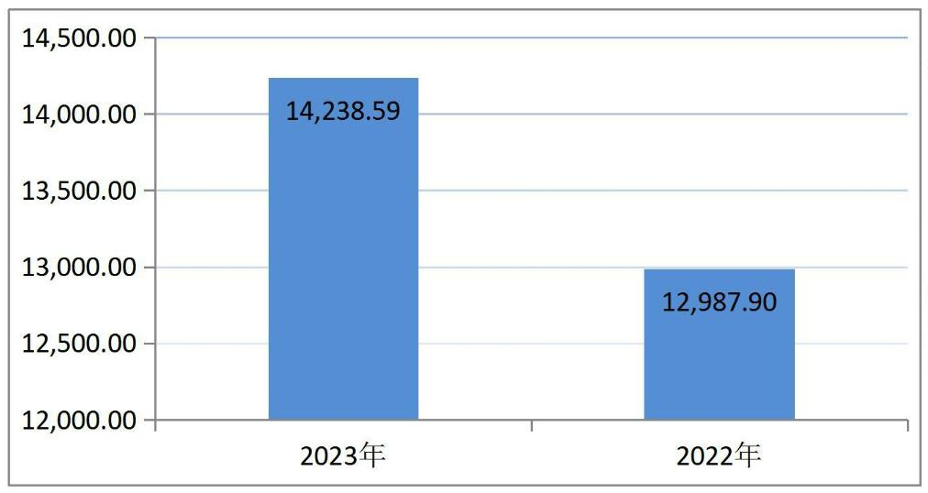

三、支出决算情况说明
023 年度本年支出合计 14238.59 万元，其中：基本支出
69.88 万元，占 6.1%；项目支出 13368.71 万元，占 93.9%。
图 3：支出决算结构图）（饼状图）
2
8
（
—
8 —
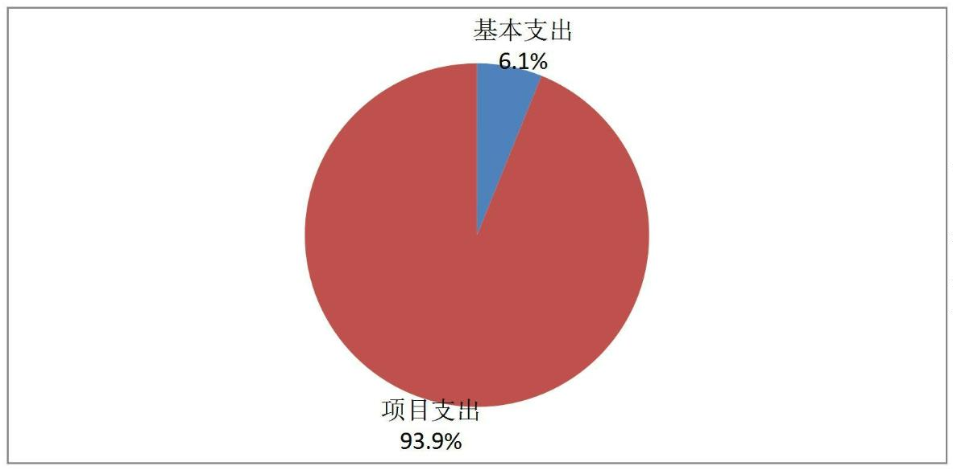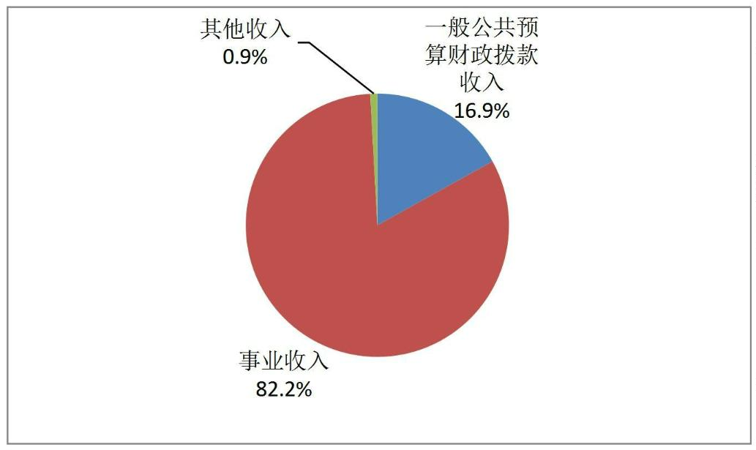

四、财政拨款收入支出决算总体情况说明
023 年度财政拨款收、支总计均为 2393.13 万元。与 2022
2
年度相比，财政拨款收、支总计各增加 649.69 万元，增长 37.3%。
主要变动原因是本年财政加大对医院硬件设施和发热门诊的投入。
（图 4：财政拨款收、支决算总计变动情况）（柱状图）
五、一般公共预算财政拨款支出决算情况说明
（一）一般公共预算财政拨款支出决算总体情况
2023 年度一般公共预算财政拨款支出 2393.13 万元，占本年
支出合计的 16.8%。与 2022 年度相比，一般公共预算财政拨款支
出增加 649.69 万元，增长 27.1%。主要变动原因是本年财政加大
对医院硬件设施和发热门诊的投入。
（图 5：一般公共预算财政拨款支出决算变动情况）（柱状图）
—
9 —
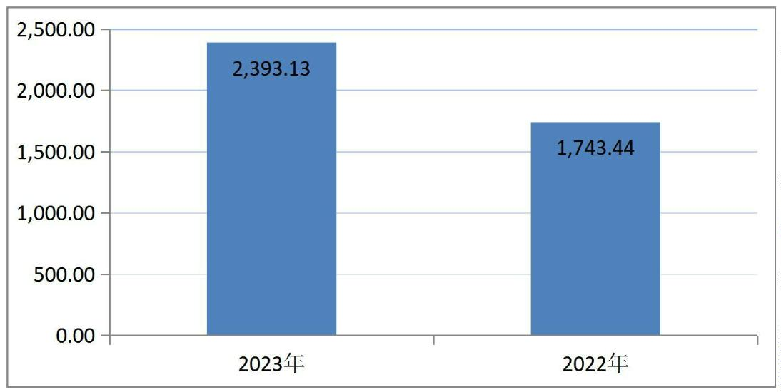

（二）一般公共预算财政拨款支出决算结构情况
2023 年度一般公共预算财政拨款支出 2393.13 万元，主要用
于以下方面:卫生健康支出 2393.13 万元，占 100%。
图 6：一般公共预算财政拨款支出决算结构）（饼状图）
（
—
10 —
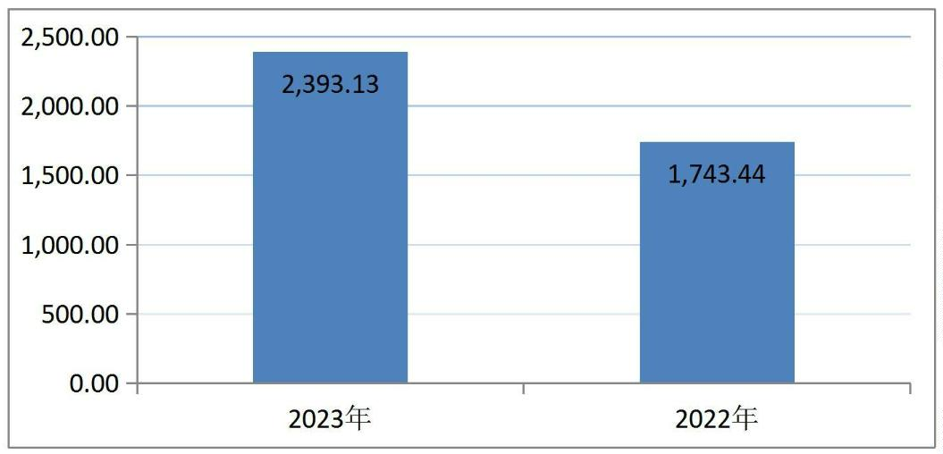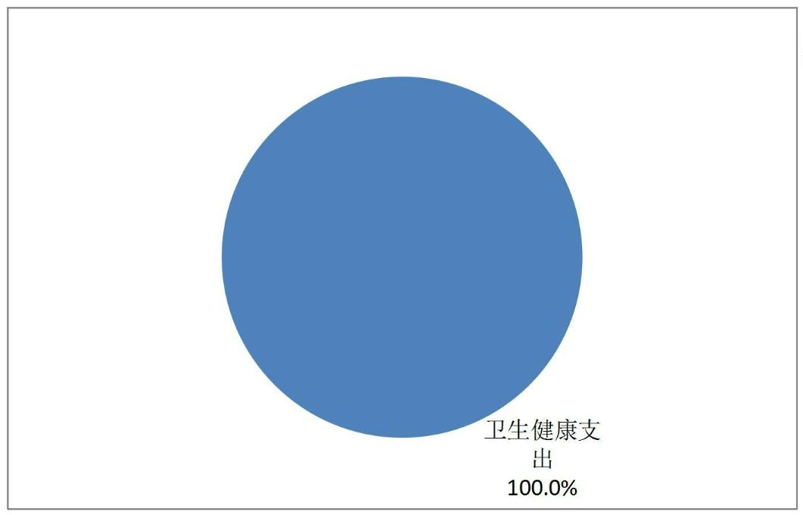

（三）一般公共预算财政拨款支出决算具体情况
2023 年度一般公共预算支出决算数为 2393.13 万元，完成预
算 100%。其中：
1.2100199 卫生健康支出（类）卫生健康管理事务（款）其
他卫生健康管理事务支出（项）:支出决算为 67.45 万元，完成预
算 100%，与预算数持平。
2
.2100207 卫生健康支出（类）公立医院（款）儿童医院（项）：
支出决算为 1233.96 万元，完成预算 100%，与预算数持平。
.2100299 卫生健康支出（类）公立医院（款）其他公立医
3
院支出（项）:支出决算为 88.14 万元，完成预算 100%，与预算
数持平。
4.2100408 卫生健康支出（类）公共卫生（款）基本公共卫
生服务（项）:支出决算为 4.14 万元，完成预算 100%，与预算数
持平。
5.2100409 卫生健康支出（类）公共卫生（款）重大公共卫
生服务（项）:支出决算为 38.23 万元，完成预算 100%，与预算
数持平。
6.2100410 卫生健康支出（类）公共卫生（款）突发公共卫
生事件应急处理（项）:支出决算为 819.38 万元，完成预算 100%，
与预算数持平。
7.2100499 卫生健康支出（类）公共卫生（款）其他公共卫
生支出:支出决算为 2.9 万元，完成预算 100%，与预算数持平。
—
11 —

8.2101103 卫生健康支出（类）行政事业单位医疗（款）公
务员医疗补助（项）:支出决算为 13.45 万元，完成预算 100%，
与预算数持平。
9.2109999 卫生健康支出（类）其他卫生健康支出（款）其
他卫生健康支出（项）:支出决算为 125.48 万元，完成预算 100%，
与预算数持平。
六、一般公共预算财政拨款基本支出决算情况说明
2023 年度一般公共预算财政拨款基本支出 869.88 万元，其
中：
人员经费 869.88 万元，主要包括：基本工资 856.43 万元、
公务员医疗补助缴费 13.45 万元。
七、财政拨款“三公”经费支出决算情况说明
（一）“三公”经费财政拨款支出决算总体情况说明
本单位 2023 年无“三公”经费财政拨款支出，与上年持平。
（二）“三公”经费财政拨款支出决算具体情况说明
本单位 2023 年无三公经费财政拨款支出，与上年持平。
1、2023 年本单位无因公出国（境）经费支出。
2、2023 年本单位无公务用车购置及运行维护费支出。
3、2023 年本单位无公务接待费支出。
—
12 —

八、政府性基金预算支出决算情况说明
023 年本单位无政府性基金预算财政拨款支出。
2
九、国有资本经营预算支出决算情况说明
023 年本单位无国有资本经营预算财政拨款支出。
2
十、预算绩效管理情况说明
（一）预算绩效管理工作开展情况
根据预算绩效管理要求，本单位在 2023 年度预算编制阶段，
组织对医疗卫生岗志愿者待遇经费特定目标类项目开展了预算事
前绩效评估，对 1 个特定目标类项目编制了绩效目标；在 2023
年预算执行过程中，对 15 个特定目标类项目开展绩效监控；2023
年终执行完毕后，对 16 个特定目标类项目开展了绩效自评。
（二）绩效自评结果
本单位在 2023 年度部门决算中反映“医疗卫生岗志愿者待
遇经费”“基层党组织工作经费”“核增 2022 年一次性绩效工资
总量”“民族地区卫生发展十年行动计划-对口支援”“区属公立
医疗机构综合补助”“区属公立医疗机构及改制医院退休人员一
次性生活补贴”“县级公立医院取消药品加成补助”“县级公立
医院取消药品加成（市级补助）”“公立医院综合改革（中央直
达）”“医疗机构儿科门、急诊专项补助”“基本公共卫生服务
项目经费”“相关医务人员临时性工作补助”“重大公共卫生服
务（中央补助）”“重大公共卫生服务（市级补助）”“医疗服
—
13 —

务质量提升及重点专科建设工作经费”“新冠疫情常态化防控预
算经费”等 16 个特定目标类项目绩效自评情况。16 个特定目标
类项目绩效自评平均得分 98.7 分，其中，最高 100 分，为基层党
组织工作经费、核增 2022 年一次性绩效工资总量、民族地区卫生
发展十年行动计划-对口支援、区属公立医疗机构及改制医院退休
人员一次性生活补贴、医疗机构儿科门、急诊专项补助、基本公
共卫生服务项目经费、相关医务人员临时性工作补助、重大公共
卫生服务（中央补助）、医疗服务质量提升及重点专科建设工作
经费 9 个项目；最低 95 分，为区属公立医疗机构综合补助项目。
《项目支出绩效自评表》（《关于开展 2023 年度区级预算执
行情况绩效自评工作的通知》（成青财〔2024〕23 号）附件 1）
十一、其他重要事项的情况说明
（一）机关运行经费支出情况
2023 年，本单位机关运行经费支出 0 万元，与 2022 年决算
数持平。
（二）政府采购支出情况
2023 年度，本单位政府采购支出总额 731.19 万元，其中：政
府采购货物支出 412.25 万元、政府采购服务支出 318.94 万元。授
予中小企业合同金额 731.19 万元，占政府采购支出总额的 100%，
其中：授予小微企业合同金额 447.98 万元，占政府采购支出总额
的 61.27%。
—
14 —

（三）国有资产占有使用情况
截至 2023 年 12 月 31 日，本单位共有车辆 6 辆，其中：应
急保障用车 3 辆、特种专业技术用车 3 辆。单价 100 万元（含）
以上设备 5 台（套）。
—
15 —

第三部分 名词解释
1
.财政拨款收入：指单位从同级财政部门取得的财政预算资
.事业收入：指事业单位开展专业业务活动及辅助活动取得
金。
2
的收入。如…（二级预算单位事业收入情况）等。
3.经营收入：指事业单位在专业业务活动及其辅助活动之外
开展非独立核算经营活动取得的收入。如…（二级预算单位经营
收入情况）等。
4
.其他收入：指单位取得的除上述收入以外的各项收入。主
要是…（收入类型）等。
.使用非财政拨款结余：指事业单位使用以前年度积累的非
财政拨款结余弥补当年收支差额的金额。
.年初结转和结余：指以前年度尚未完成、结转到本年按有
关规定继续使用的资金。
.结余分配：指事业单位按照会计制度规定缴纳的所得税、
提取的专用结余以及转入非财政拨款结余的金额等。
、年末结转和结余：指单位按有关规定结转到下年或以后年
度继续使用的资金。
5
6
7
8
9、卫生健康支出（类）卫生健康管理事务（款）其他卫生健
康管理事务支出（项）：指反映除行政运行、一般行政管理实务、
机关服务以外其他用于卫生健康管理事务方面的支出。
10、卫生健康支出（类）公立医院（款）儿童医院（项）：
—
16 —

反映卫生健康、中医部门所属的专门从事儿童疾病治疗医院的支
出。
11、卫生健康支出（类）公立医院（款）其他公立医院支出
（项）：指反映除综合医院、中医（民族）医院、传染病医院、职
业病防治医院、精神病医院、妇产医院、儿童医院、其他专科医
院、福利医院、行业医院、处理医疗欠费以外的其他用于公立医
院方面的支出。
1
2、卫生健康支出（类）公共卫生（款）基本公共卫生服务
项）:指反映基本公共卫生服务支出。
3、卫生健康支出（类）公共卫生（款）重大公共卫生服务
项）:指反映重大疾病预防防控等重大公共卫生服务项目支出。
4、卫生健康支出（类）公共卫生（款）突发公共卫生事件
应急处理（项）:指反映用于突发公共卫生事件应急处理的支出。
5、2101103 卫生健康支出（类）行政事业单位医疗（款）
（
（
1
1
1
公务员医疗补助（项）:指反映财政部门安排的公务员医疗补助经
费。
16、卫生健康支出（类）其他卫生健康支出（款）其他卫生
健康支出（项）:指反映除上述项目以外其他用于卫生健康方面的
支出。
1
7、基本支出：指为保障机构正常运转、完成日常工作任务
而发生的人员支出和公用支出。
8、项目支出：指在基本支出之外为完成特定行政任务和事
业发展目标所发生的支出。
1
—
17 —

1
9、经营支出：指事业单位在专业业务活动及其辅助活动之
外开展非独立核算经营活动发生的支出。
0、“三公”经费：指单位用财政拨款安排的因公出国（境）
2
费、公务用车购置及运行费和公务接待费。其中，因公出国（境）
费反映单位公务出国（境）的国际旅费、国外城市间交通费、住
宿费、伙食费、培训费、公杂费等支出；公务用车购置及运行费
反映单位公务用车车辆购置支出（含车辆购置税）及租用费、燃
料费、维修费、过路过桥费、保险费等支出；公务接待费反映单
位按规定开支的各类公务接待（含外宾接待）支出。
21、机关运行经费：为保障行政单位（含参照公务员法管理
的事业单位）运行用于购买货物和服务的各项资金，包括办公及
印刷费、邮电费、差旅费、会议费、福利费、日常维修费、专用
材料及一般设备购置费、办公用房水电费、办公用房取暖费、办
公用房物业管理费、公务用车运行维护费以及其他费用。
—
18 —

第四部分 附 件
附件 1-1
—
19 —
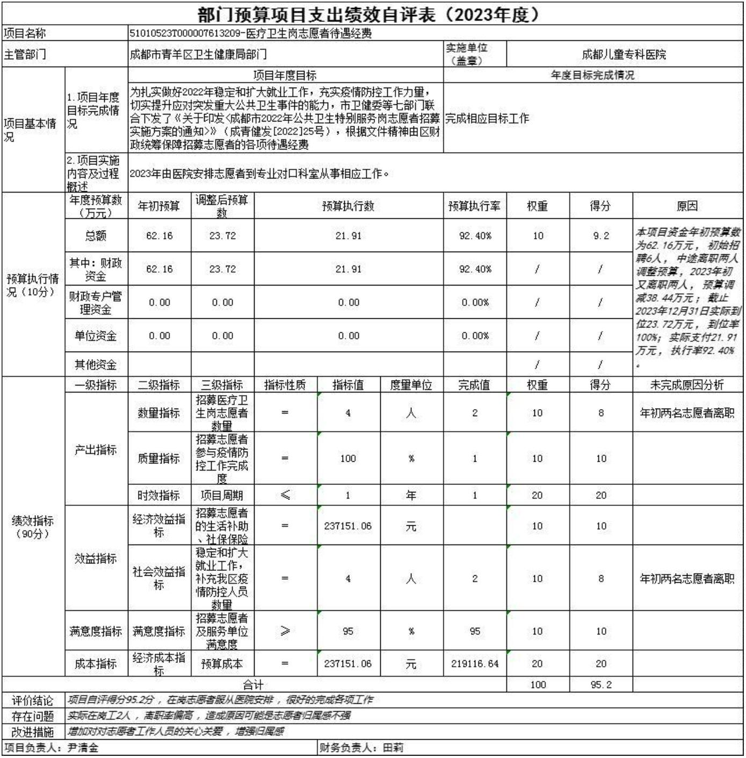

附件 1-2
—
20 —
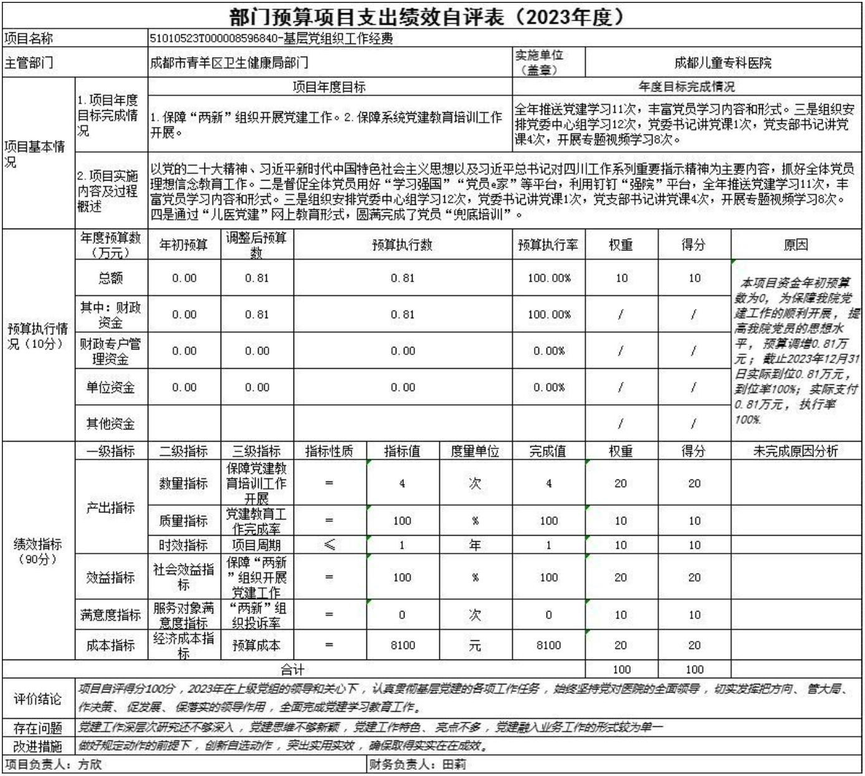

附件 1-3
—
21 —
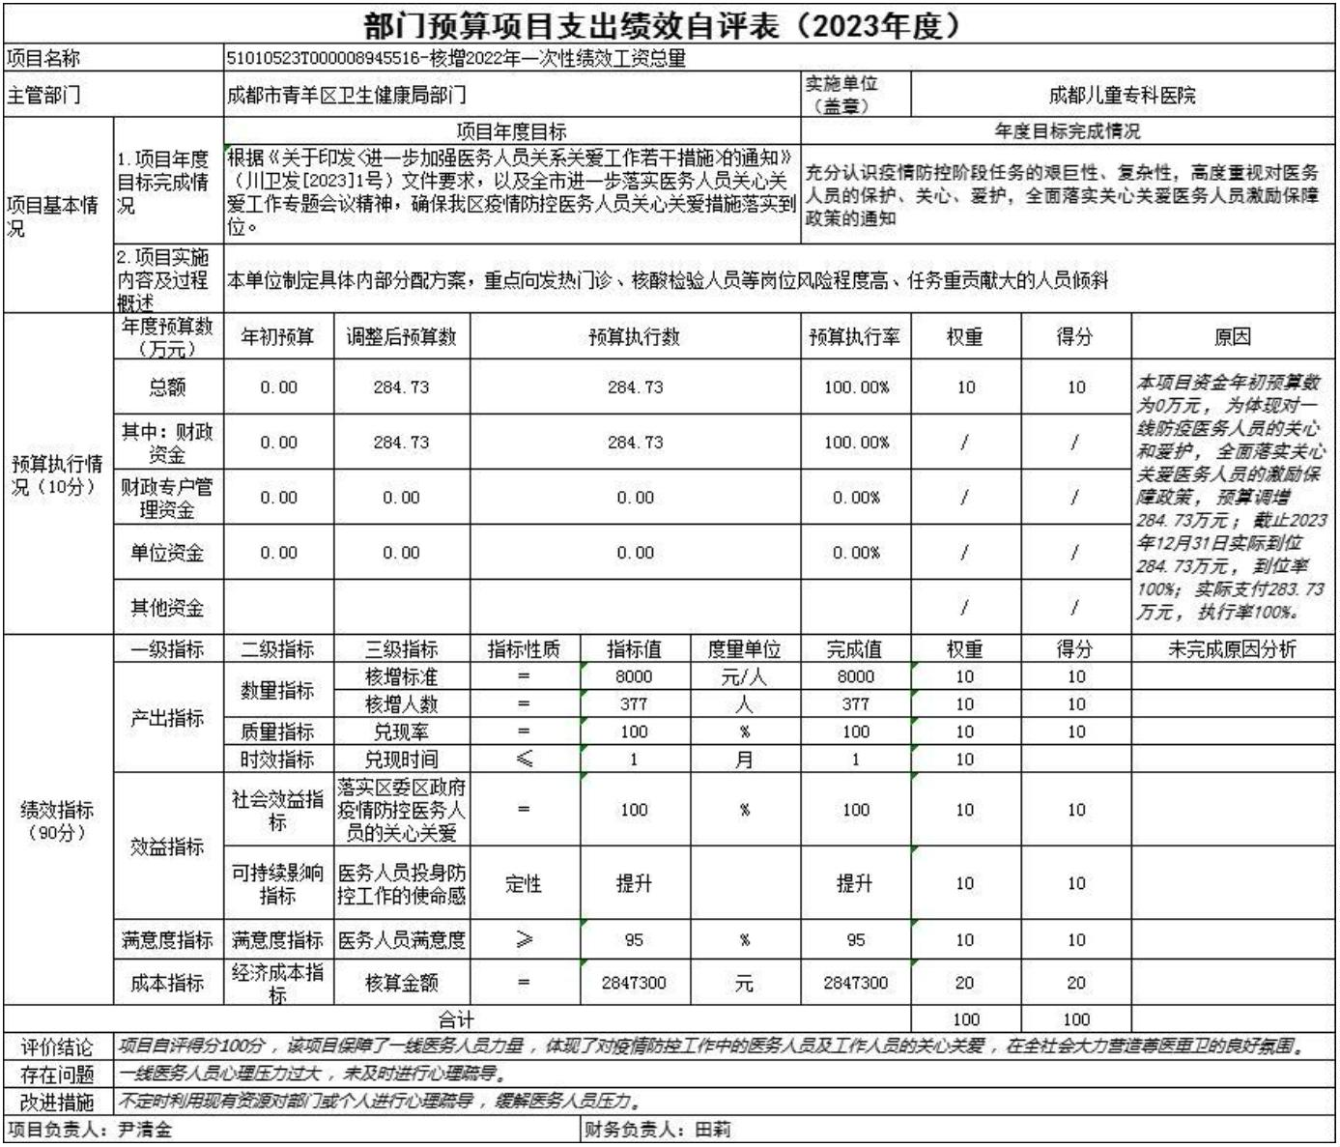

附件 1-4
—
22 —
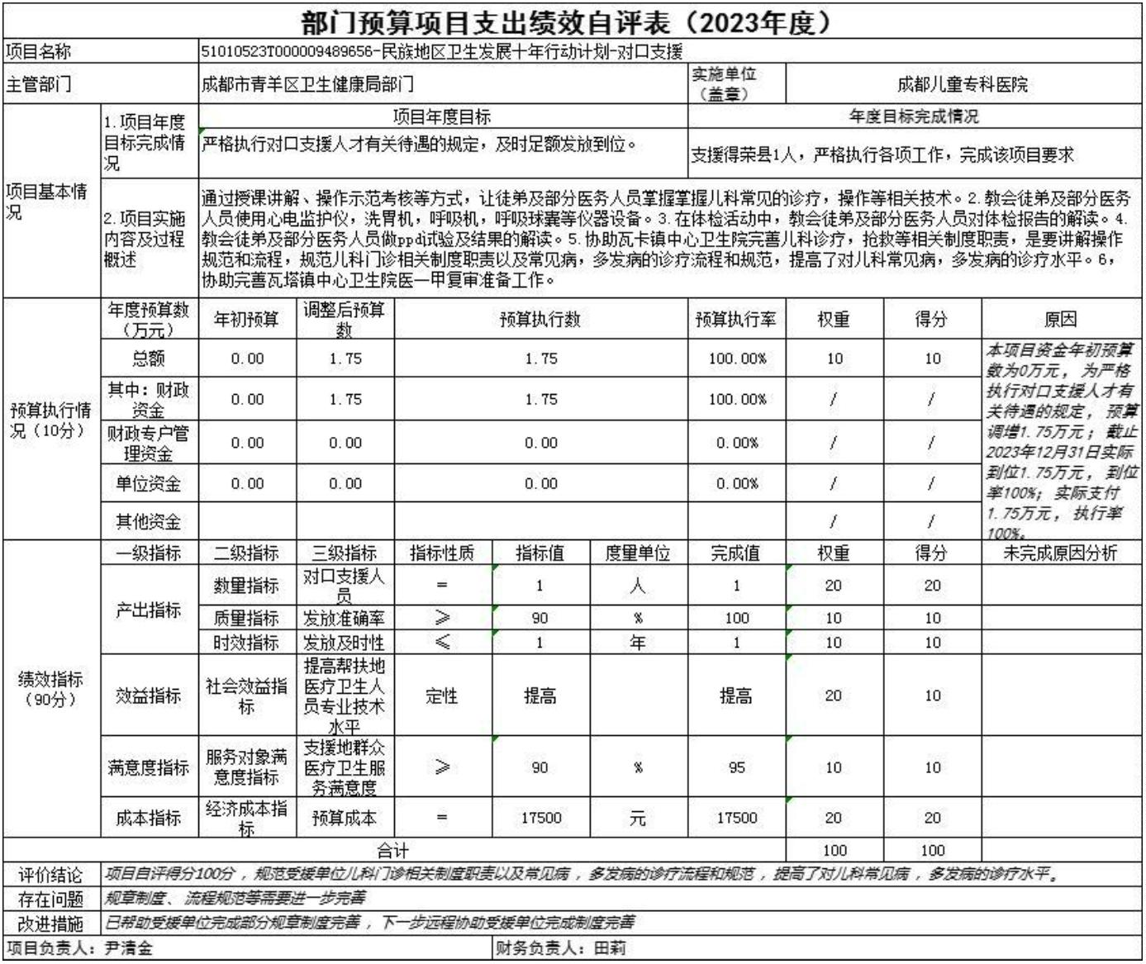

附件 1-5
—
23 —
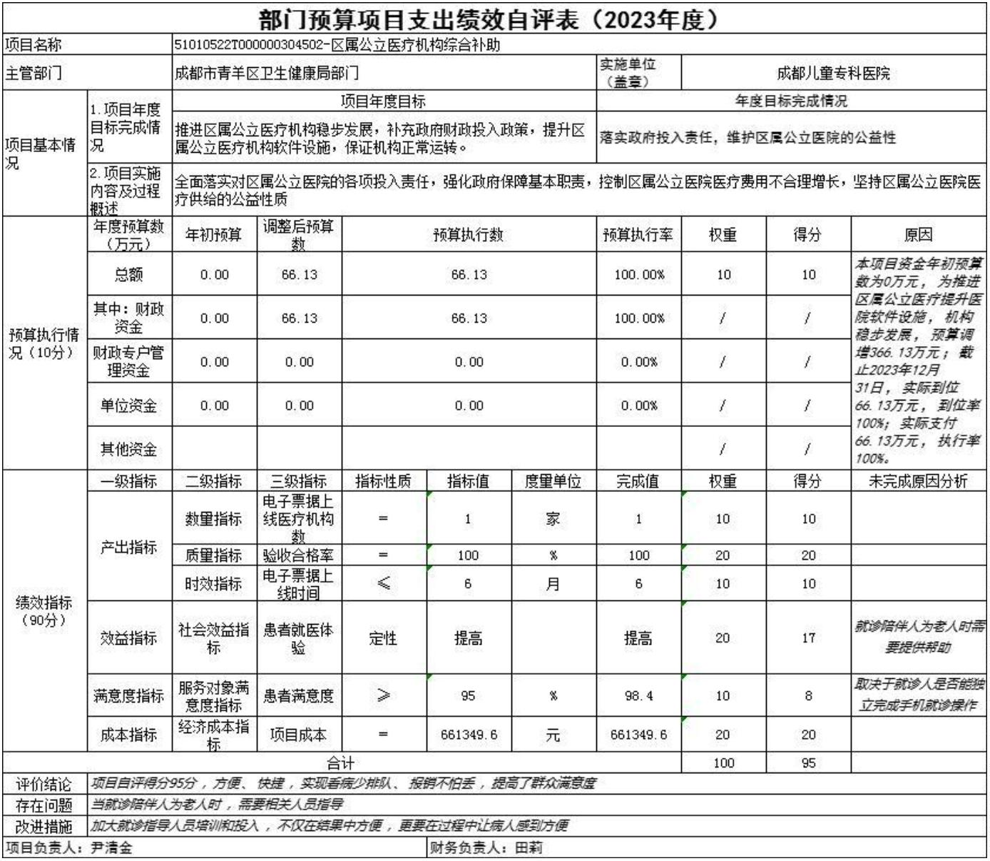

附件 1-6
—
24 —
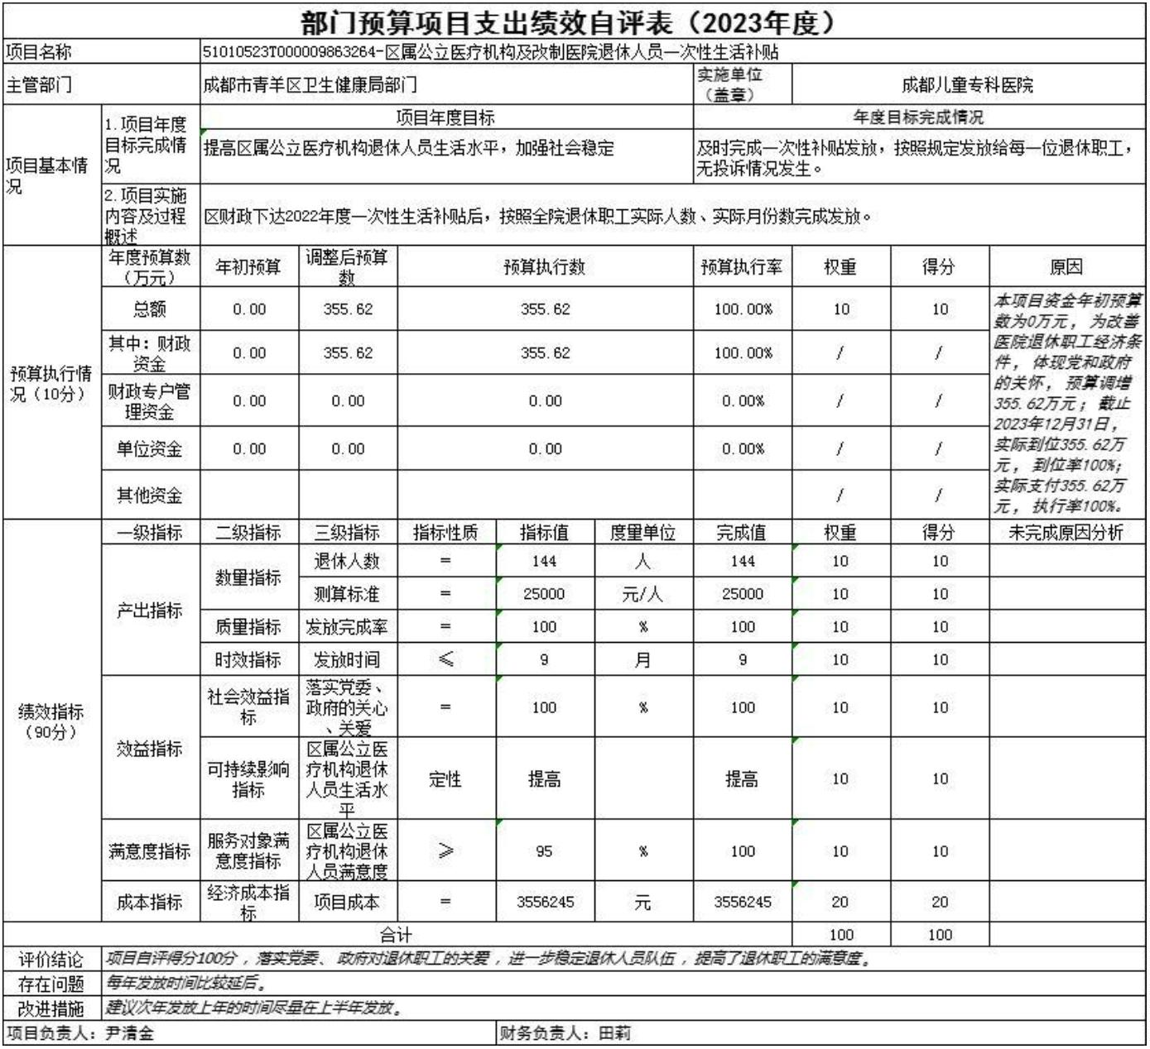

附件 1-7
—
25 —
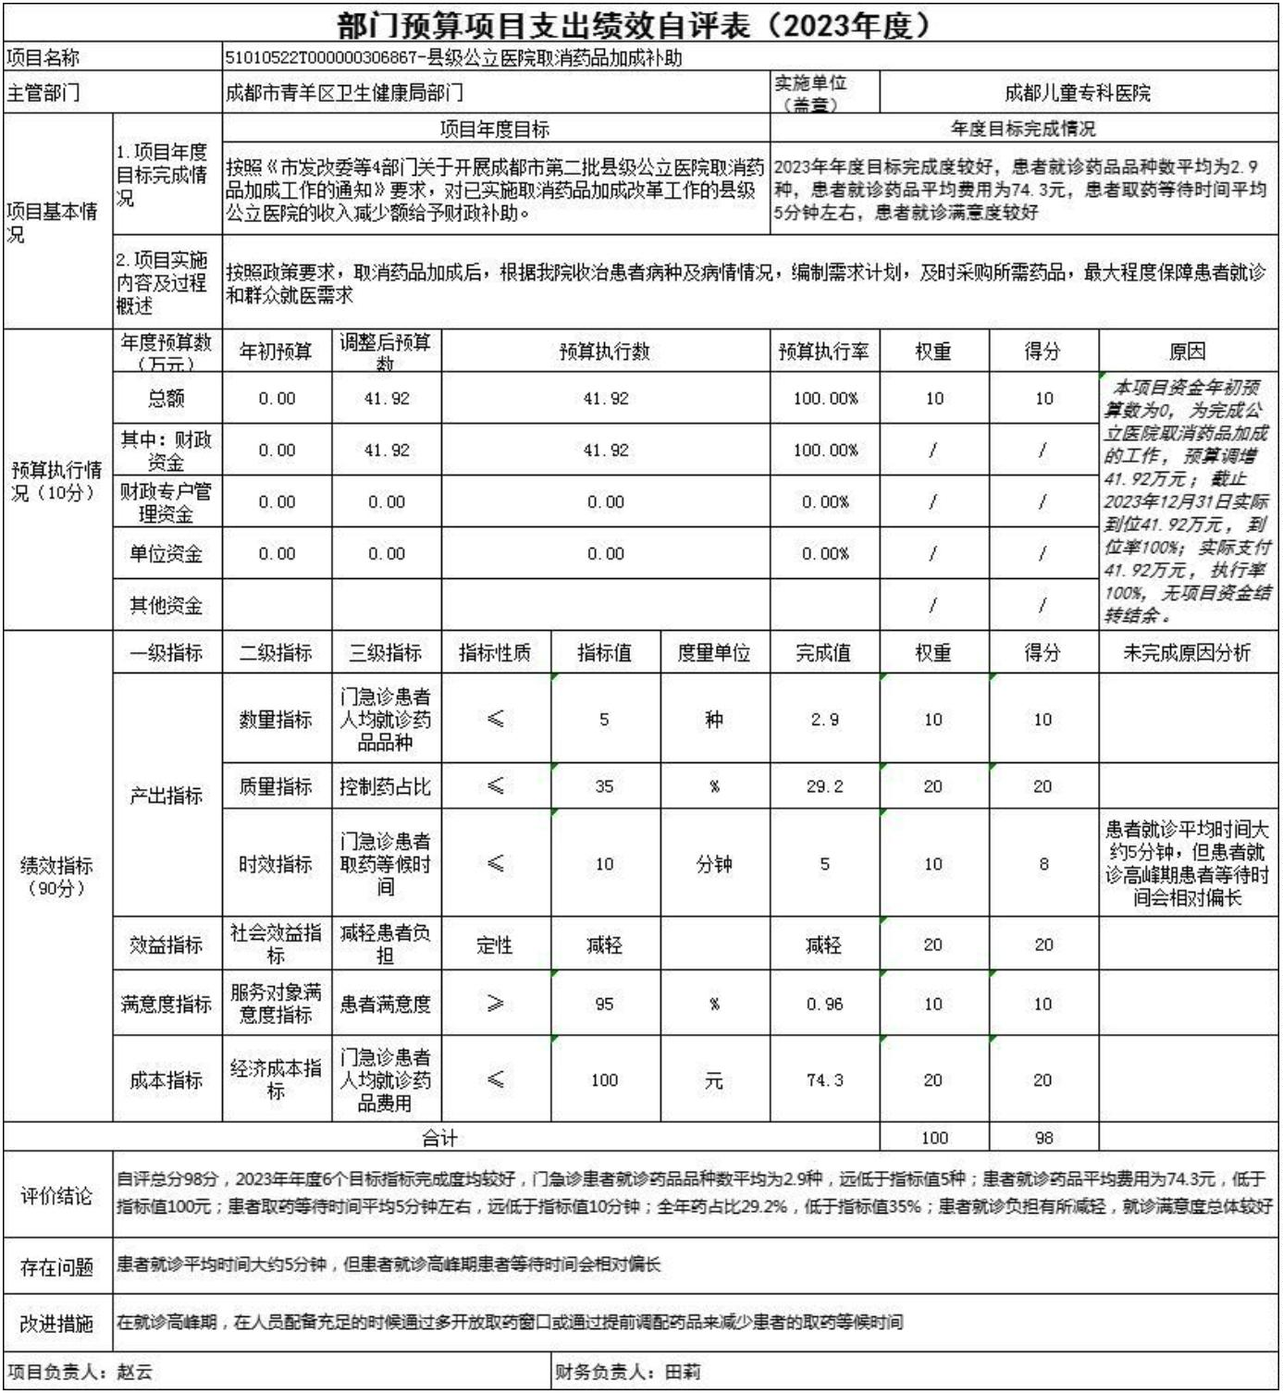

附件 1-8
—
26 —
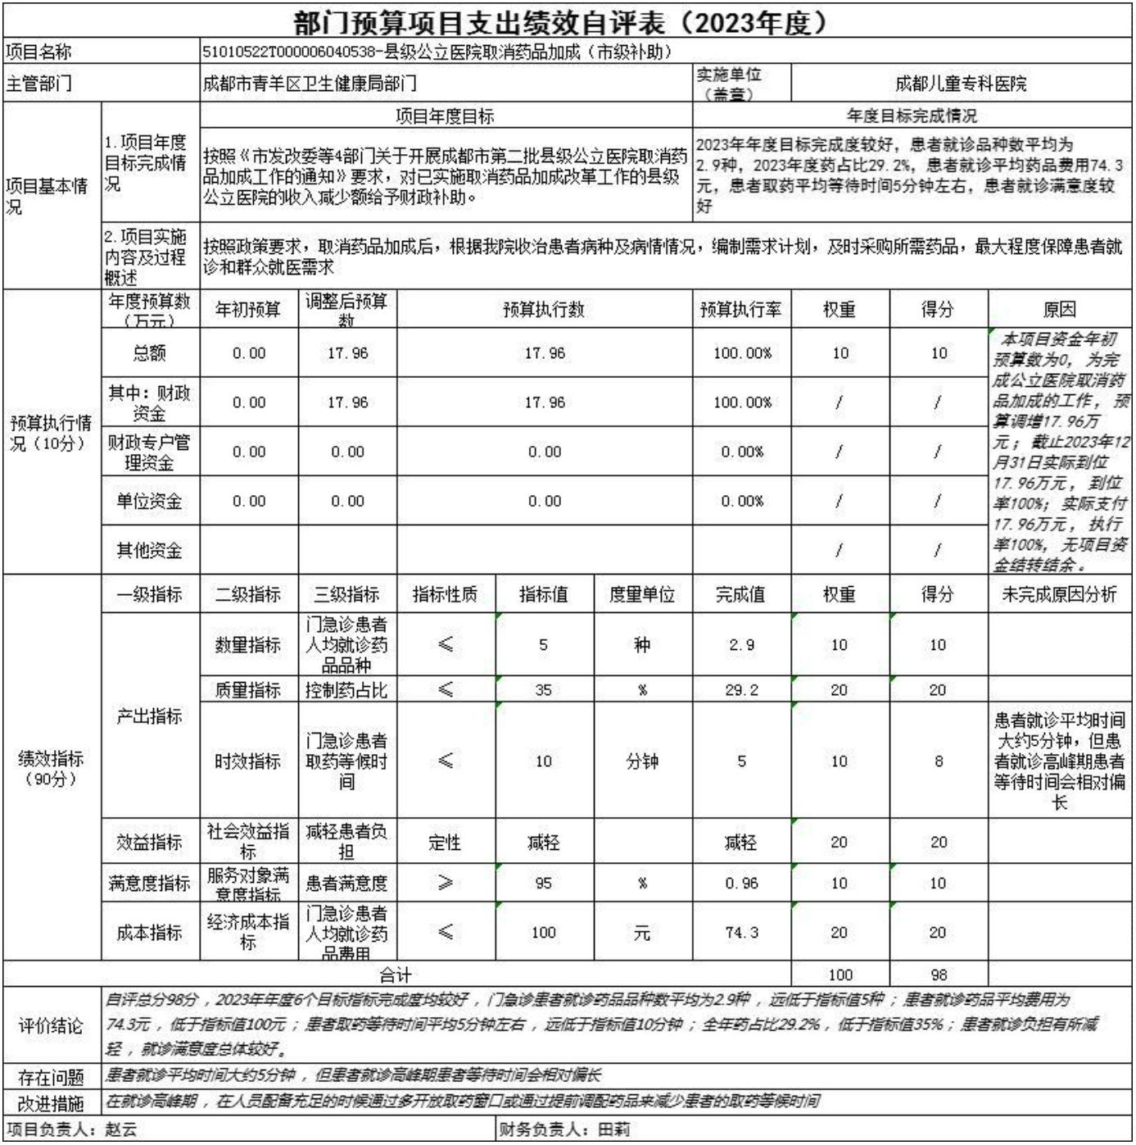

附件 1-9
—
27 —
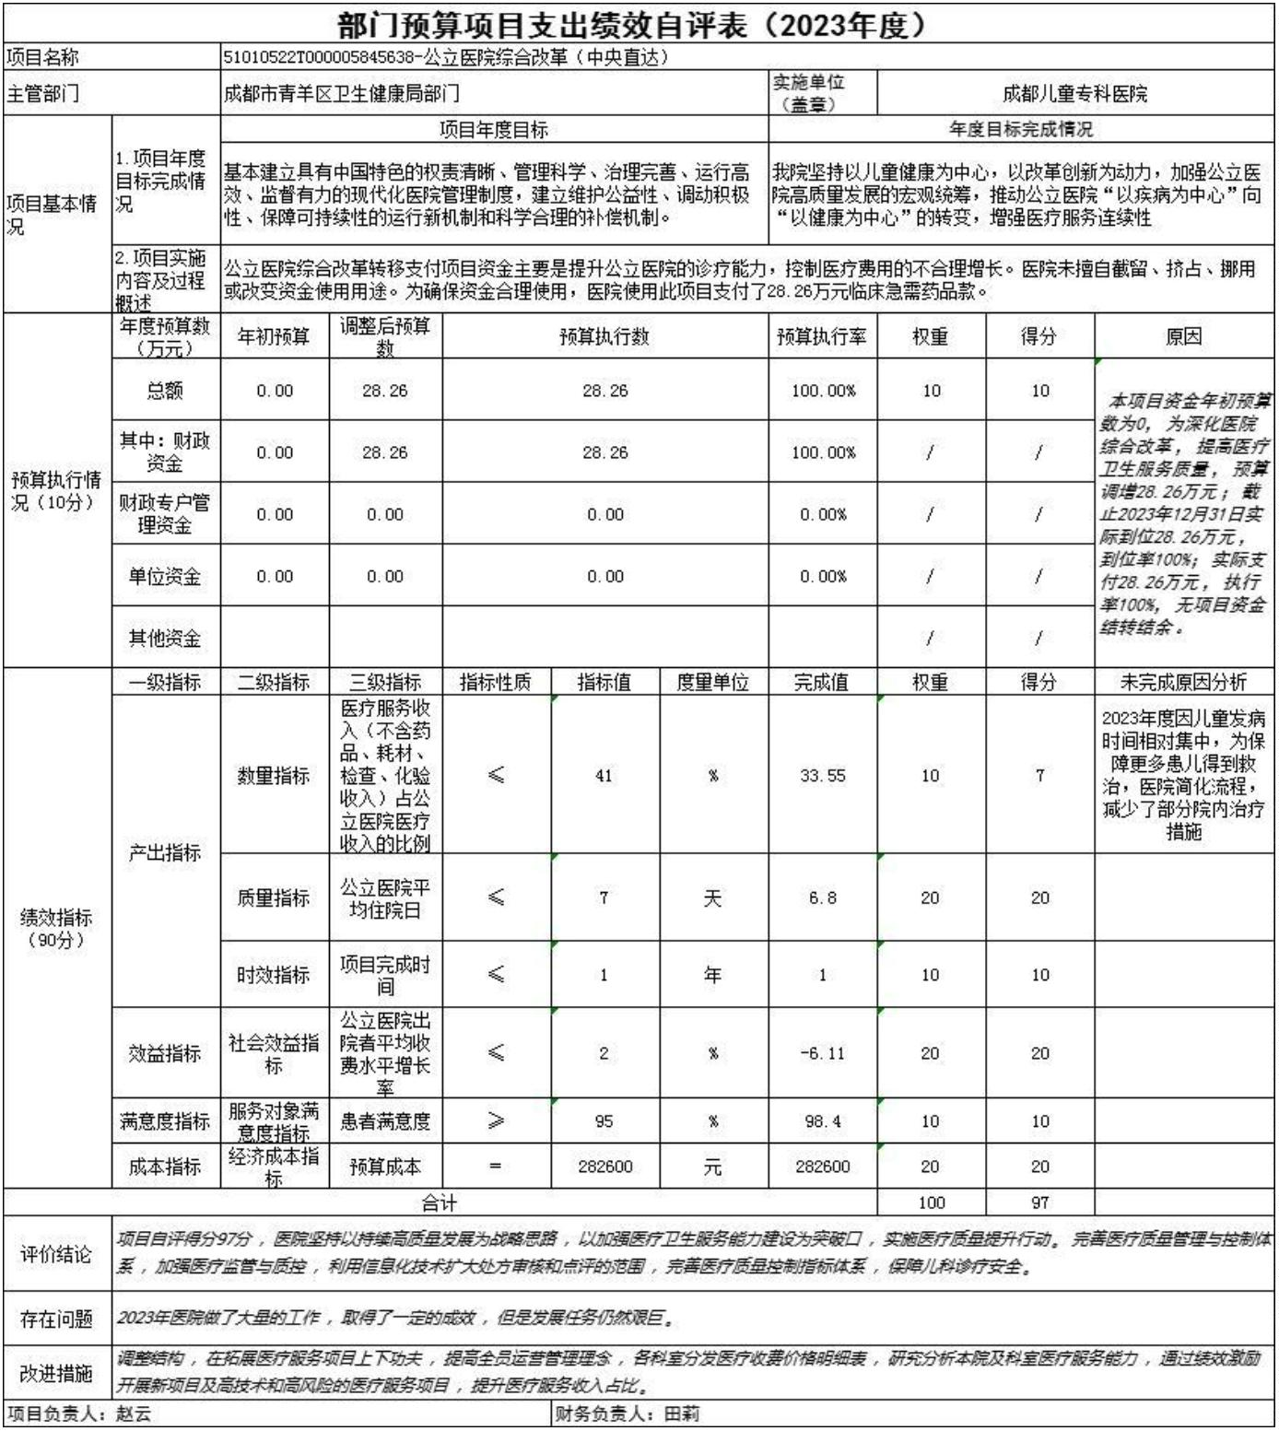

附件 1-10
—
28 —
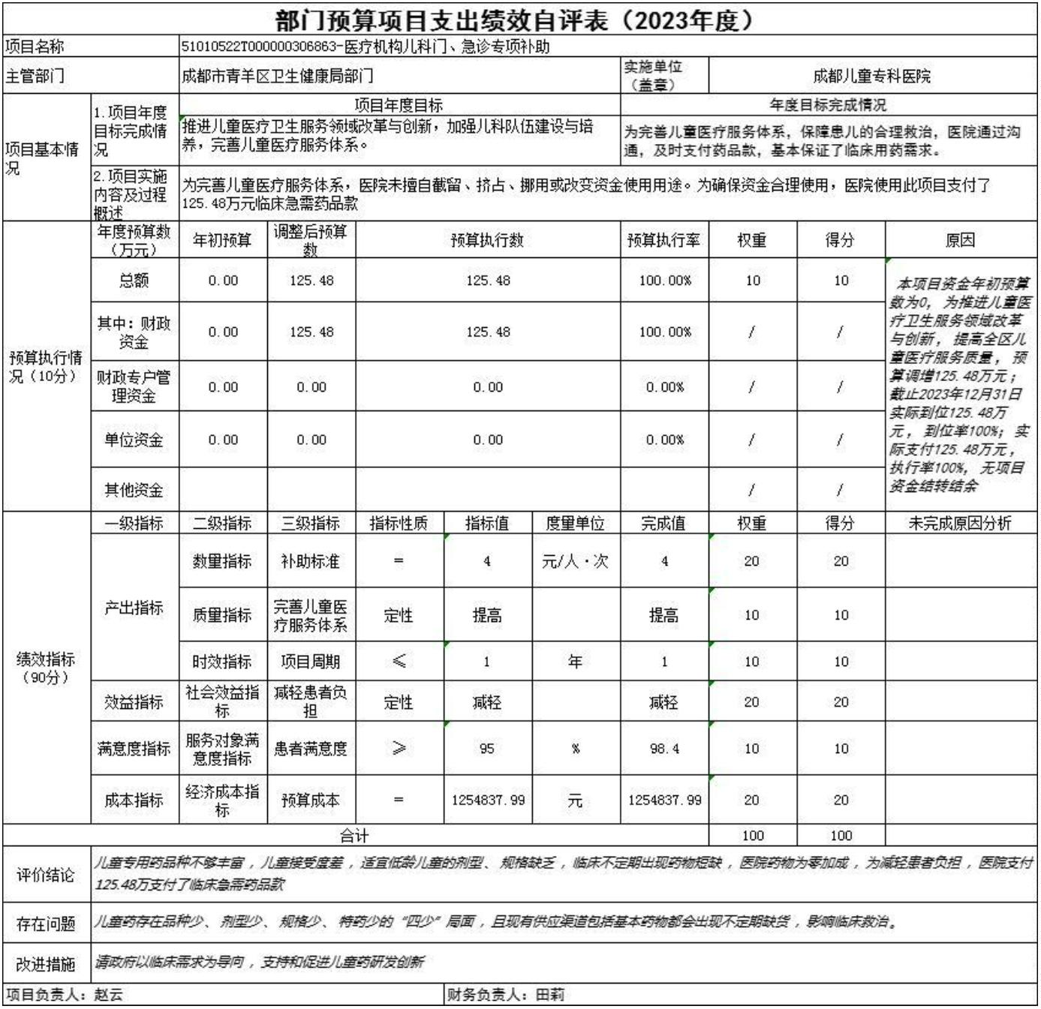

附件 1-11
—
29 —
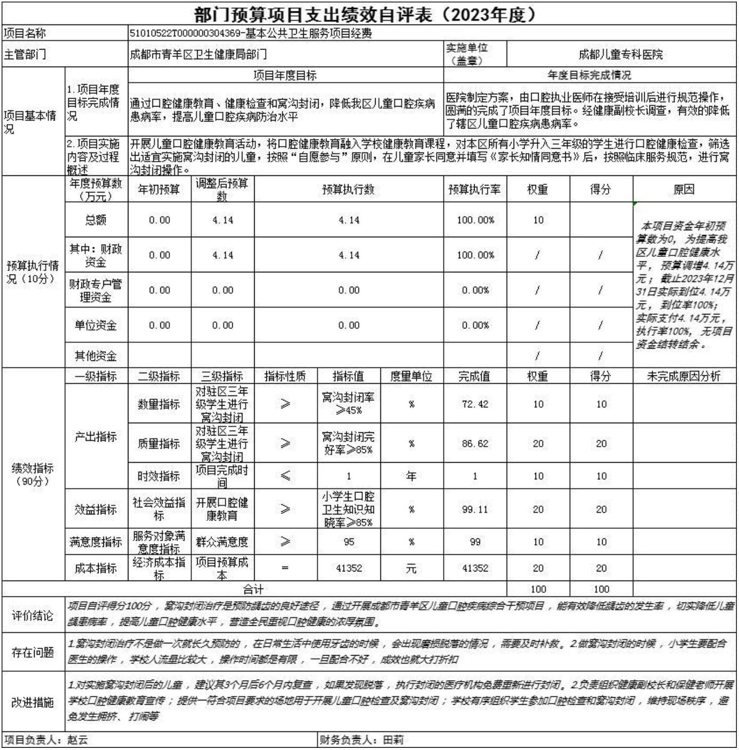

附件 1-12
—
30 —
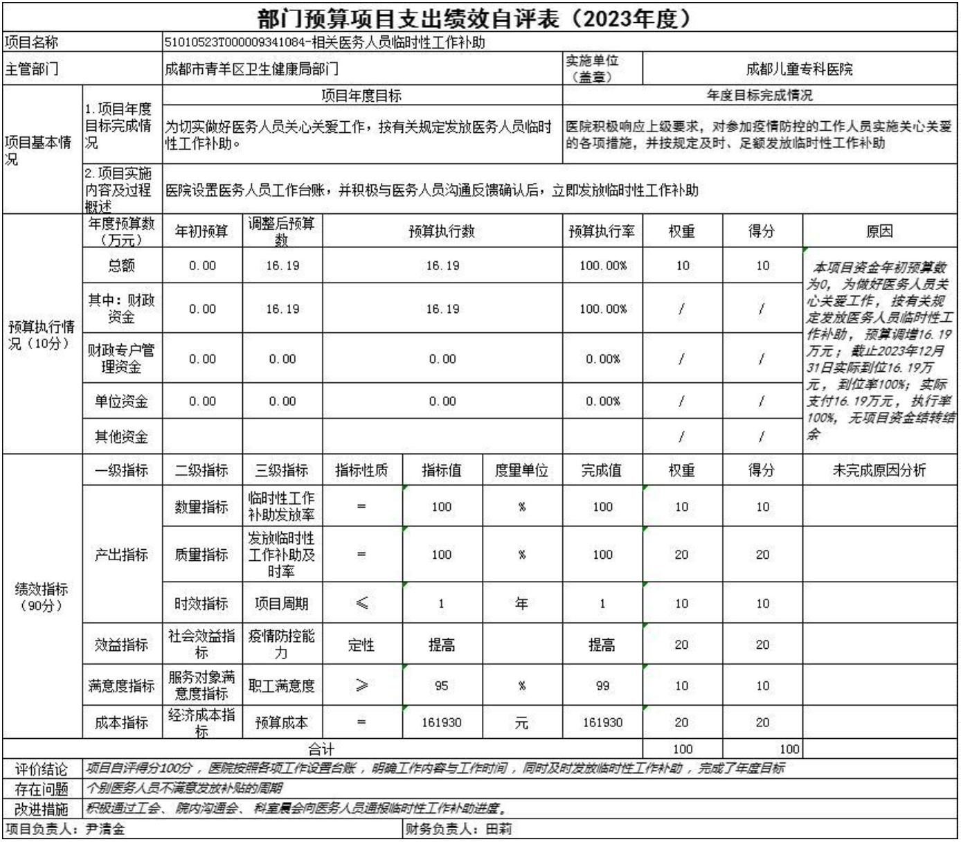

附件 1-13
—
31 —
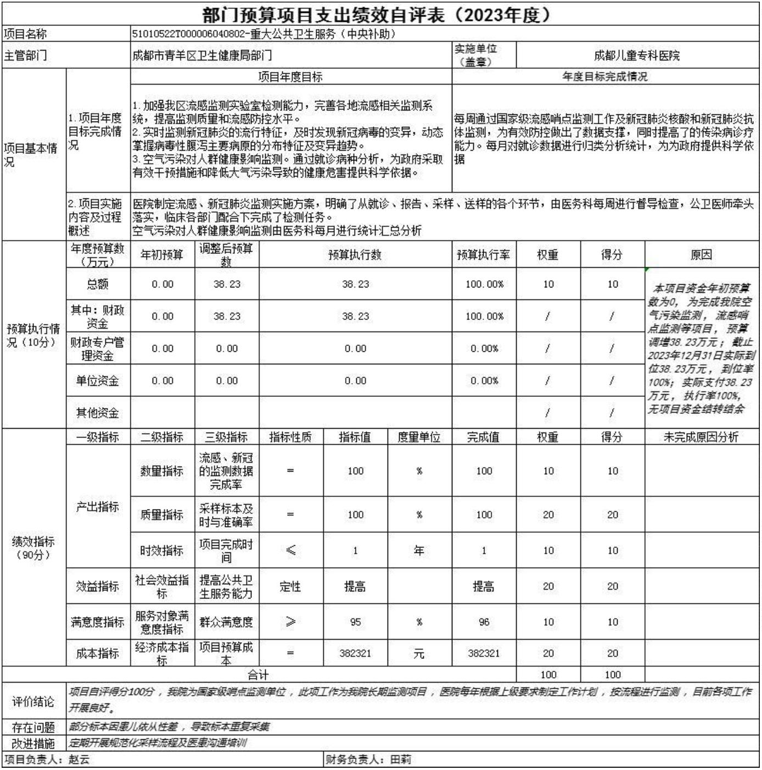

附件 1-14
—
32 —
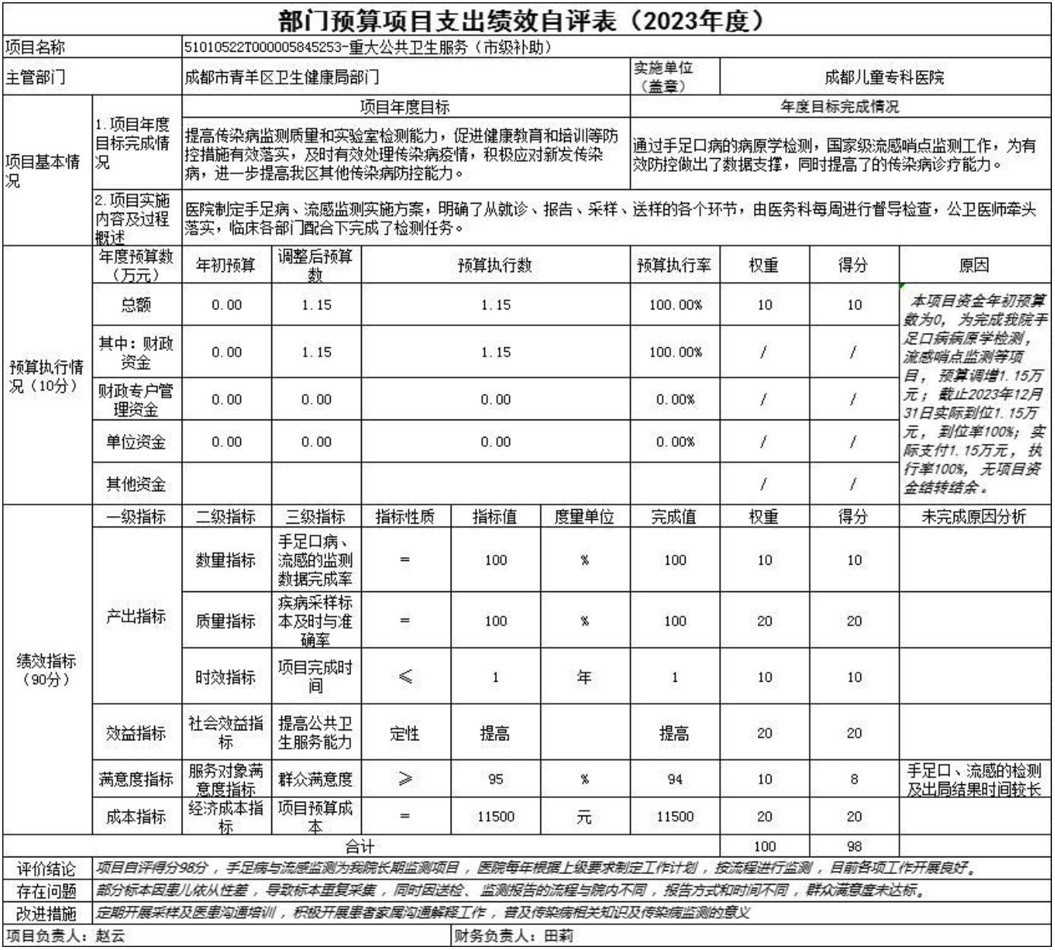

附件 1-15
—
33 —
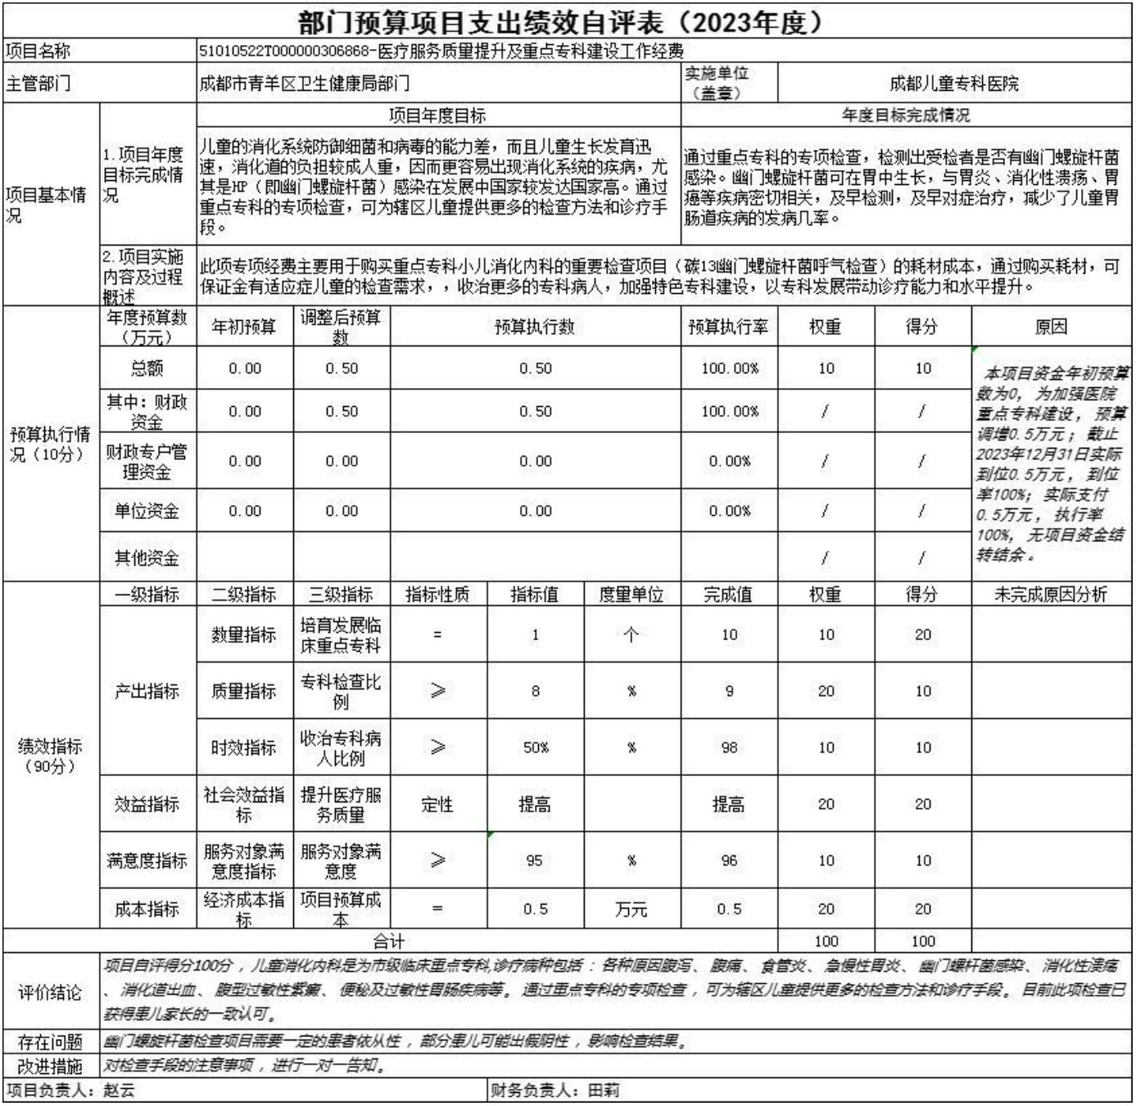

附件 1-16
—
34 —
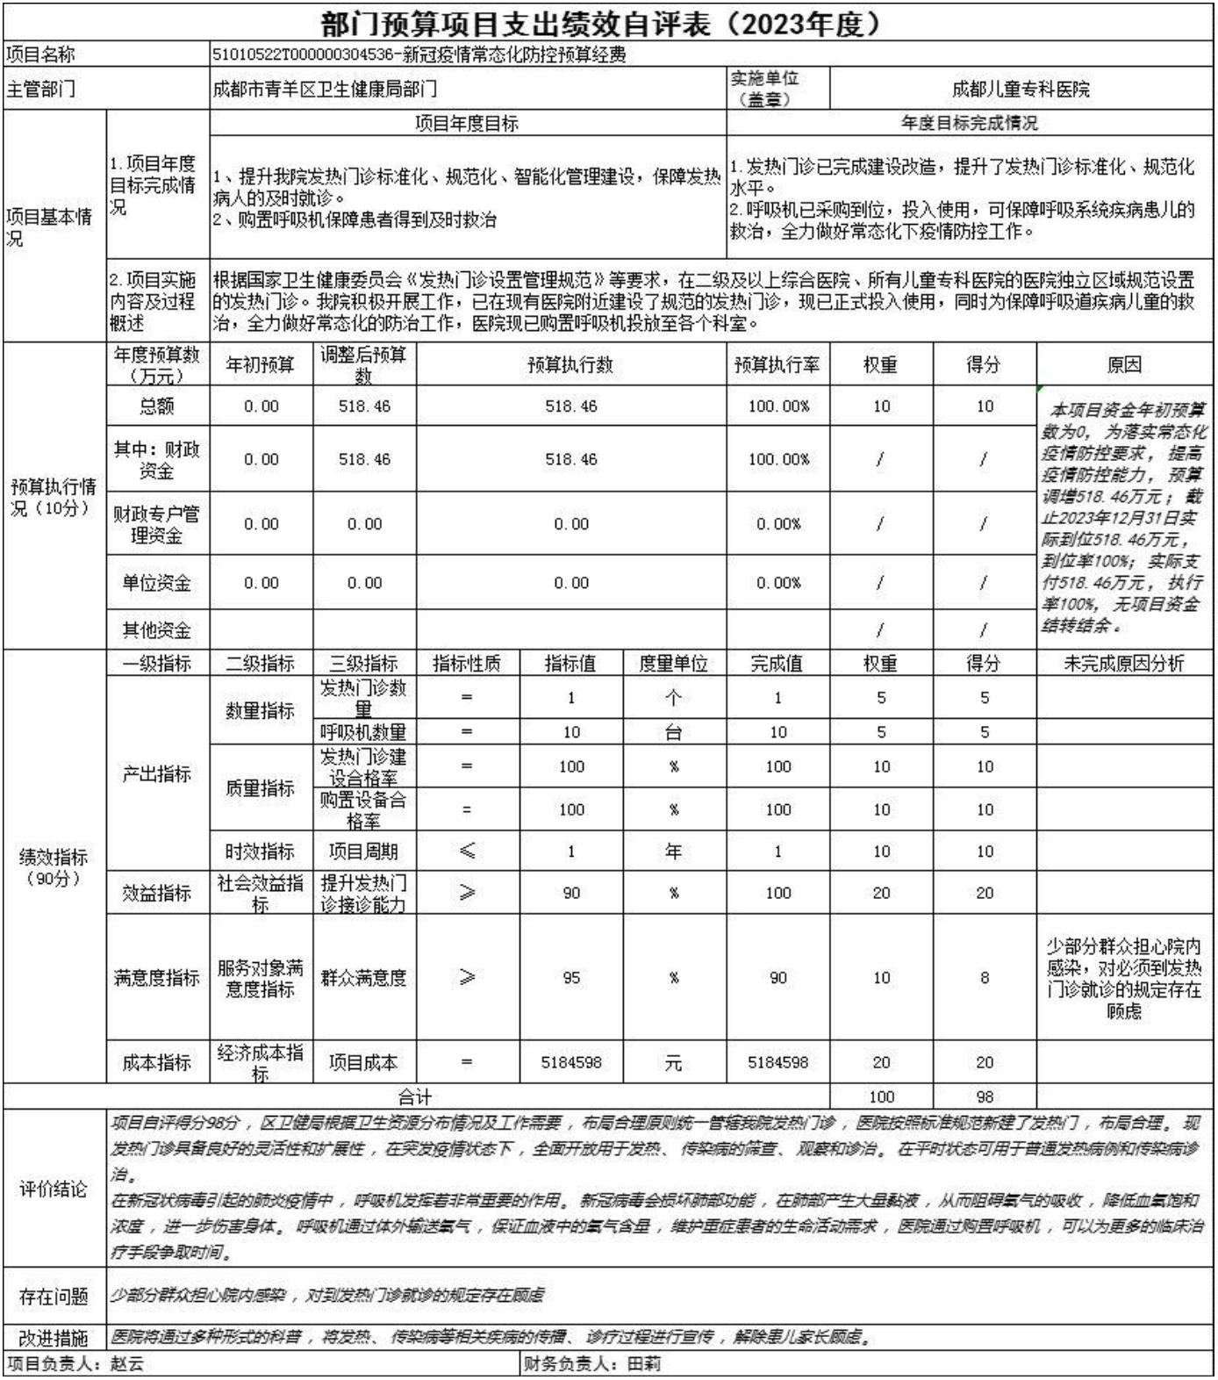

第五部分 附 表
一、收入支出决算总表
二、收入决算表
三、支出决算表
四、财政拨款收入支出决算总表
五、财政拨款支出决算明细表
六、一般公共预算财政拨款支出决算表
七、一般公共预算财政拨款支出决算明细表
八、一般公共预算财政拨款基本支出决算明细表
九、一般公共预算财政拨款项目支出决算表
十、政府性基金预算财政拨款收入支出决算表
十一、国有资本经营预算财政拨款收入支出决算表
十二、国有资本经营预算财政拨款支出决算表
十三、财政拨款“三公”经费支出决算表
—
35 —

收入支出决算总表
财决公开 01表
单位:万元
单位名称：成都儿童专科医院
2023年度
收入
支出
项目
栏次
决算数
项目
栏次
决算数
行次
行次
1
2
一、一般公共预算财政拨款收入
1
2,393.13 一、一般公共服务支出
二、外交支出
32
33
34
35
36
37
38
39
40
41
42
43
44
45
46
47
48
49
50
51
52
53
54
55
56
57
58
59
60
62
二、政府性基金预算财政拨款收入
2
三、国有资本经营预算财政拨款收入
3
三、国防支出
四、上级补助收入
4
四、公共安全支出
五、事业收入
5
11,612.33 五、教育支出
六、科学技术支出
六、经营收入
6
七、附属单位上缴收入
7
七、文化旅游体育与传媒支出
122.41 八、社会保障和就业支出
八、其他收入
8
ꢀ
9
ꢀ九、卫生健康支出
ꢀ十、节能环保支出
14,238.59
ꢀ
10
11
12
13
14
15
16
17
18
19
20
21
22
23
24
25
26
27
28
29
31
ꢀ
ꢀ十一、城乡社区支出
ꢀ
ꢀ十二、农林水支出
ꢀ
ꢀ十三、交通运输支出
ꢀ
ꢀ十四、资源勘探工业信息等支出
ꢀ十五、商业服务业等支出
ꢀ十六、金融支出
ꢀ
ꢀ
ꢀ
ꢀ十七、援助其他地区支出
ꢀ十八、自然资源海洋气象等支出
ꢀ十九、住房保障支出
ꢀ
ꢀ
ꢀ
ꢀ二十、粮油物资储备支出
ꢀ二十一、国有资本经营预算支出
ꢀ二十二、灾害防治及应急管理支出
ꢀ二十三、其他支出
ꢀ
ꢀ
ꢀ
ꢀ
ꢀ二十四、债务还本支出
ꢀ二十五、债务付息支出
ꢀ二十六、抗疫特别国债安排的支出
14,127.88 本年支出合计
110.71 结余分配
ꢀ
ꢀ
本年收入合计
14,238.59
14,238.59
使用非财政拨款结余（含专用结余）
年初结转和结余
总计
年末结转和结余
14,238.59 总计
备注：1.本表反映部门/单位本年度的总收支和年末结转结余情况。
.本套报表金额单位转换时可能存在尾数误差。
2
—
1 —


收入决算表
财决公开 02表
单位:万元
单位名称：成都儿童专科医院
2023年度
支出功能分类
科目编码
科目名称
本年收入合计
财政拨款收入
上级补助收入
事业收入
经营收入
附属单位上缴收入
其他收入
栏次
合计
1
2
3
4
5
6
7
类
10
款
项
14,127.88
2,393.13
2,393.13
67.44
11,612.33
122.41
122.41
2
2
2
2
2
2
2
2
2
2
2
2
2
2
2
卫生健康支出
14,127.88
67.44
11,612.33
1001
卫生健康管理事务
100199
1002
其他卫生健康管理事务支出
公立医院
67.44
67.44
13,056.85
12,968.71
88.14
1,322.10
1,233.96
88.14
11,612.33
122.41
100207
100299
1004
儿童医院
11,612.33
122.41
其他公立医院支出
公共卫生
864.65
4.14
864.65
4.14
100408
100409
100410
100499
1011
基本公共卫生服务
重大公共卫生服务
突发公共卫生事件应急处理
其他公共卫生支出
行政事业单位医疗
公务员医疗补助
其他卫生健康支出
其他卫生健康支出
38.23
38.23
819.38
2.90
819.38
2.90
13.45
13.45
101103
1099
13.45
13.45
125.48
125.48
125.48
125.48
109999
备注：本表以“万元”为金额单位（保留两位小数）；本表反映部门/单位本年度取得的各项收入情况。
—
2 —
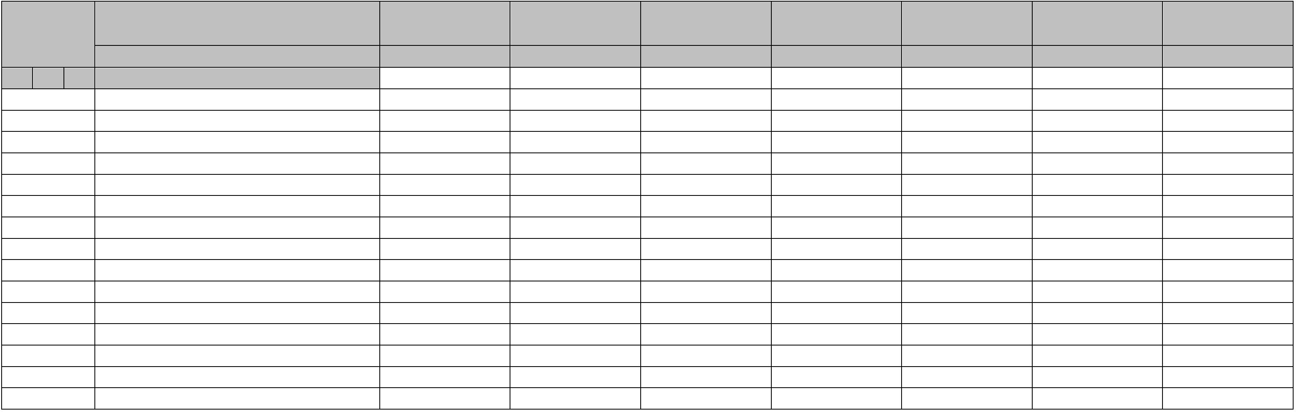

支出决算表
财决公开 03表
单位:万元
单位名称：成都儿童专科医院
支出功能分类科目编码
2023年度
科目名称
本年支出合计
基本支出
项目支出
上缴上级支出
经营支出
对附属单位补助支出
栏次
合计
1
2
3
4
5
6
类
款
项
14,238.59
14,238.59
67.44
869.88
13,368.71
2
2
2
2
2
2
2
2
2
2
2
2
2
2
2
10
卫生健康支出
869.88
13,368.71
67.44
1001
卫生健康管理事务
100199
1002
其他卫生健康管理事务支出
公立医院
67.44
67.44
13,167.56
13,079.41
88.14
856.43
12,311.13
12,222.99
88.14
100207
100299
1004
儿童医院
856.43
其他公立医院支出
公共卫生
864.65
4.14
864.65
4.14
100408
100409
100410
100499
1011
基本公共卫生服务
重大公共卫生服务
突发公共卫生事件应急处理
其他公共卫生支出
行政事业单位医疗
公务员医疗补助
其他卫生健康支出
其他卫生健康支出
38.23
38.23
819.38
2.90
819.38
2.90
13.45
13.45
101103
1099
13.45
13.45
125.48
125.48
125.48
109999
125.48
备注：本表以“万元”为金额单位（保留两位小数），反映部门/单位本年度各项支出情况
—
3 —
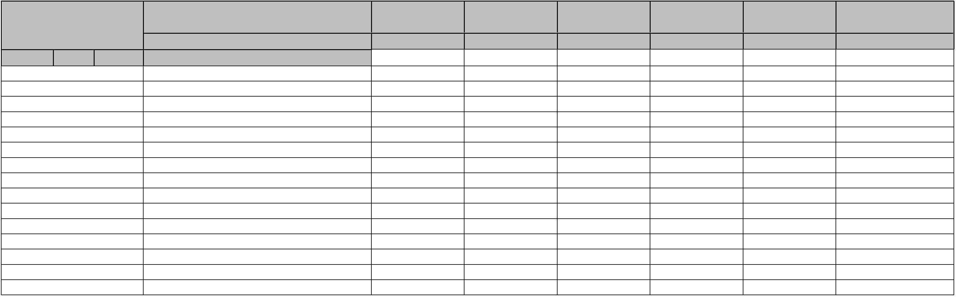

财政拨款收入支出决算总表
财决公开 04表
单位:万元
单位名称：成都儿童专科医院
项目
2023年度
收入
支出
一般公共预算财政拨 政府性基金预算财政 国有资本经营预算财
行次
金额
项目
栏次
行次
合计
款
拨款
政拨款
栏次
1
2
3
4
5
一、一般公共预算财政拨款
1
2,393.13 一、一般公共服务支出
二、外交支出
33
34
35
36
37
38
39
40
41
42
43
44
45
46
47
48
49
50
51
52
53
54
55
56
57
58
59
60
61
62
63
64
二、政府性基金预算财政拨款
2
三、国有资本经营预算财政拨款
3
三、国防支出
ꢀ
4
ꢀ四、公共安全支出
ꢀ五、教育支出
ꢀ
5
ꢀ
6
ꢀ
ꢀ
六、科学技术支出
ꢀ
7
七、文化旅游体育与传媒支出
ꢀ八、社会保障和就业支出
ꢀ九、卫生健康支出
ꢀ
8
ꢀ
9
2,393.13
2,393.13
ꢀ
10
11
12
13
14
15
16
17
18
19
20
21
22
23
24
25
26
27
28
29
30
31
32
ꢀ十、节能环保支出
ꢀ
ꢀ十一、城乡社区支出
ꢀ
ꢀ十二、农林水支出
ꢀ
ꢀ十三、交通运输支出
ꢀ
ꢀ十四、资源勘探工业信息等支出
ꢀ十五、商业服务业等支出
ꢀ十六、金融支出
ꢀ
ꢀ
ꢀ
ꢀ十七、援助其他地区支出
ꢀ十八、自然资源海洋气象等支出
ꢀ十九、住房保障支出
ꢀ
ꢀ
ꢀ
ꢀ二十、粮油物资储备支出
ꢀ二十一、国有资本经营预算支出
ꢀ二十二、灾害防治及应急管理支出
ꢀ二十三、其他支出
ꢀ
ꢀ
ꢀ
ꢀ
ꢀ二十四、债务还本支出
ꢀ二十五、债务付息支出
ꢀ二十六、抗疫特别国债安排的支出
ꢀ
ꢀ
本年收入合计
2,393.13 本年支出合计
2,393.13
2,393.13
2,393.13
年初财政拨款结转和结余
一、一般公共预算财政拨款
二、政府性基金预算财政拨款
三、国有资本经营预算财政拨款
总计
年末财政拨款结转和结余
ꢀ
ꢀ
ꢀ
ꢀ
ꢀ
ꢀ
ꢀ
ꢀ
ꢀ
ꢀ
ꢀ
ꢀ
ꢀ
ꢀ
ꢀ
2,393.13 总计
2,393.13
备注：本表以“万元”为金额单位（保留两位小数），反映部门/单位本年度一般公共预算财政拨款、政府性基金预算财政拨款和国有资本经营预算财政拨款的总收支和年末结转结余情况。
—
4 —


财政拨款支出决算明细表
财决公开 05表
单位:万元
单位名称：成都儿童专科医院
2023年度
项目
一般公共预算财政拨款
基本支出
政府性基金预算财政拨款
基本支出
国有资本经营预算财政拨款
经济分
行
次
合计
类科目
编码
科目名称
小计
项目支出
小计
项目支出
小计
基本支出
项目支出
ꢀ
合计
1
2,393.13
2,393.13
869.88
1,523.26
3
3
3
3
3
3
3
3
3
3
3
3
3
3
3
3
3
3
3
3
3
3
3
3
3
3
3
3
3
3
3
3
3
3
3
3
3
01
工资福利支出
基本工资
2
944.37
856.43
944.37
856.43
869.88
856.43
74.49
74.49
0101
0102
0103
0106
0107
0108
0109
0110
0111
0112
0113
0114
0199
02
3
津贴补贴
4
奖金
5
74.49
74.49
伙食补助费
绩效工资
6
7
机关事业单位基本养老保险费
职业年金缴费
职工基本医疗保险缴费
公务员医疗补助缴费
其他社会保障缴费
住房公积金
医疗费
8
9
10
11
12
13
14
15
16
17
18
19
20
21
22
23
24
25
26
27
28
29
30
31
32
33
34
35
36
37
38
13.45
13.45
13.45
其他工资福利支出
商品和服务支出
办公费
828.42
828.42
828.42
0201
0202
0203
0204
0205
0206
0207
0208
0209
0211
0212
0213
0214
0215
0216
0217
0218
0224
0225
0226
0227
0228
印刷费
咨询费
手续费
水费
电费
5.81
5.81
5.81
邮电费
取暖费
物业管理费
差旅费
因公出国（境）费用
维修（护）费
租赁费
8.10
8.10
8.10
264.00
264.00
264.00
会议费
培训费
0.59
0.59
0.59
公务接待费
专用材料费
被装购置费
专用燃料费
劳务费
281.14
281.14
281.14
265.81
1.29
265.81
1.29
265.81
1.29
委托业务费
工会经费
—
5 —


财政拨款支出决算明细表
财决公开 05表
单位:万元
单位名称：成都儿童专科医院
2023年度
项目
一般公共预算财政拨款
基本支出
政府性基金预算财政拨款
基本支出
国有资本经营预算财政拨款
经济分
行
次
合计
类科目
编码
科目名称
小计
项目支出
小计
项目支出
小计
基本支出
项目支出
3
0229
0231
0239
0240
0299
03
福利费
39
40
41
42
43
44
45
46
47
48
49
50
51
52
53
54
55
56
57
58
59
60
61
62
63
64
65
66
67
68
69
70
71
72
73
74
75
76
77
3
3
3
3
3
3
3
3
3
3
3
3
3
3
3
3
3
3
3
3
3
3
3
3
3
3
3
3
3
3
3
3
3
3
3
3
3
3
公务用车运行维护费
其他交通费用
税金及附加费用
其他商品和服务支出
对个人和家庭的补助
离休费
1.18
1.18
1.18
0.49
0.49
0.49
372.95
372.95
372.95
0301
0302
0303
0304
0305
0306
0307
0308
0309
0310
0311
0399
07
退休费
退职（役）费
抚恤金
生活补助
救济费
医疗费补助
助学金
奖励金
个人农业生产补贴
代缴社会保险费
其他个人和家庭的补助支出
债务利息及费用支出
国内债务付息
国外债务付息
国内债务发行费用
国外债务发行费用
资本性支出（基本建设）
房屋建筑物购建
办公设备购置
专用设备购置
基础设施建设
大型修缮
372.95
372.95
372.95
0701
0702
0703
0704
09
0901
0902
0903
0905
0906
0907
0908
0913
0919
0921
0922
0999
10
信息网络及软件购置更新
物资储备
公务用车购置
其他交通工具购置
文物和陈列品购置
无形资产购置
其他基本建设支出
资本性支出
247.40
247.40
247.40
1001
1002
房屋建筑物购建
办公设备购置
—
6 —


财政拨款支出决算明细表
财决公开 05表
单位:万元
单位名称：成都儿童专科医院
2023年度
项目
一般公共预算财政拨款
基本支出
政府性基金预算财政拨款
基本支出
国有资本经营预算财政拨款
经济分
行
次
合计
类科目
编码
科目名称
小计
项目支出
小计
项目支出
小计
基本支出
项目支出
3
1003
1005
1006
1007
1008
1009
1010
1011
1012
1013
1019
1021
1022
1099
11
专用设备购置
78
79
80
81
82
83
84
85
86
87
88
89
90
91
92
93
94
95
96
97
98
99
100
101
102
103
247.40
247.40
247.40
3
3
3
3
3
3
3
3
3
3
3
3
3
3
3
3
3
3
3
3
3
3
3
3
3
3
3
3
基础设施建设
大型修缮
信息网络及软件购置更新
物资储备
土地补偿
安置补助
地上附着物和青苗补偿
拆迁补偿
公务用车购置
其他交通工具购置
文物和陈列品购置
无形资产购置
其他资本性支出
对企业补助（基本建设）
资本金注入
1101
1199
12
其他对企业补助
对企业补助
1201
1203
1204
1205
1299
13
资本金注入
政府投资基金股权投资
费用补贴
利息补贴
其他对企业补助
对社会保障基金补助
对社会保险基金补助
补充全国社会保障基金
1302
1303
1304
99
对机关事业单位职业年金的补助 104
其他支出
105
106
9907
国家赔偿费用支出
对民间非营利组织和群众性自治
组织补贴
3
9908
107
3
3
3
9909
9910
9999
经常性赠与
108
109
110
资本性赠与
其他支出
备注：本表以“万元”为金额单位（保留两位小数），反映部门/单位本年度财政拨款实际支出情况。
—
7 —


一般公共预算财政拨款支出决算表
财决公开 06表
单位:万元
单位名称：成都儿童专科医院
支出功能分类科目编码
2023年度
ꢀ
合计
基本支出
项目支出
科目名称
合计
1
2
3
类
款
项
2,393.13
2,393.13
67.44
869.88
1,523.26
1,523.26
67.44
2
2
2
2
2
2
2
2
2
2
2
2
2
2
2
10
卫生健康支出
869.88
1001
卫生健康管理事务
其他卫生健康管理事务支出
公立医院
100199
1002
67.44
67.44
1,322.10
1,233.96
88.14
856.43
465.68
377.54
88.14
100207
100299
1004
儿童医院
856.43
其他公立医院支出
公共卫生
864.65
4.14
864.65
4.14
100408
100409
100410
100499
1011
基本公共卫生服务
重大公共卫生服务
突发公共卫生事件应急处理
其他公共卫生支出
行政事业单位医疗
公务员医疗补助
其他卫生健康支出
其他卫生健康支出
38.23
38.23
819.38
2.90
819.38
2.90
13.45
13.45
101103
1099
13.45
13.45
125.48
125.48
125.48
109999
125.48
备注：本表以“万元”为金额单位（保留两位小数），反映部门/单位本年度一般公共预算财政拨款实际支出情况。
—
8 —
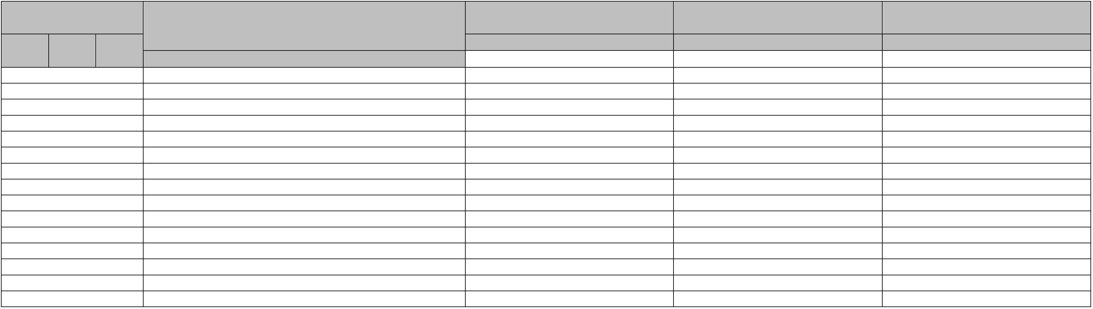

一般公共预算财政拨款支出决算明细表
财决公开 07表
单位:万元
单位名称：成都儿童专科医院
2023年度
项
目
工资福利支出
支出功
能分类
合计
机关事业单位基
职工基本医
疗保险缴费
公务员医
其他社会
保障缴费
科目名称
小计
基本工资
津贴补贴
奖金
伙食补助费
绩效工资
职业年金缴费
住房公积金
本养老保险缴费
疗补助缴费
科目代码
栏次
合计
1
2
3
4
5
6
7
8
9
10
11
12
13
类
款
项
2,393.13
944.37
856.43
74.49
13.45
2
2
2
2
2
2
2
2
2
2
2
2
2
2
2
10
卫生健康支出
2,393.13
67.44
944.37
856.43
74.49
13.45
1001
卫生健康管理事务
100199
1002
其他卫生健康管理事务支出
67.44
公立医院
1,322.10
1,233.96
88.14
856.43
856.43
100207
100299
1004
儿童医院
856.43
856.43
其他公立医院支出
公共卫生
864.65
4.14
74.49
74.49
100408
100409
100410
100499
1011
基本公共卫生服务
重大公共卫生服务
突发公共卫生事件应急处理
38.23
819.38
2.90
74.49
74.49
其他公共卫生支出
行政事业单位医疗
公务员医疗补助
13.45
13.45
13.45
101103
1099
13.45
13.45
13.45
其他卫生健康支出
其他卫生健康支出
125.48
125.48
109999
—
9 —
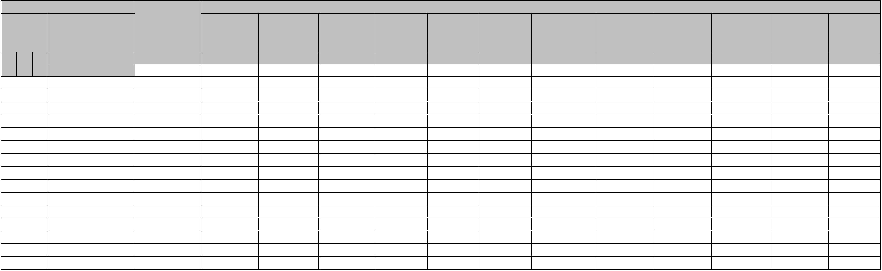

一般公共预算财政拨款支出决算明细表
财决公开 07表
单位:万元
单位名称：成都儿童专科医院
2023年度
项
目
工资福利支出
其他工资
商品和服务支出
支出功
能分类
因公出国
科目名称
医疗费
小计
办公费
印刷费
咨询费
手续费
水费
电费
邮电费
取暖费
物业管理费
差旅费
福利支出
（境）费用
科目代码
栏次
合计
14
15
16
17
18
19
20
21
22
23
24
25
26
27
类
款
项
828.42
5.81
2
2
2
2
2
2
2
2
2
2
2
2
2
2
2
10
卫生健康支出
828.42
67.44
67.44
110.05
21.91
88.14
525.43
4.14
5.81
1001
卫生健康管理事务
其他卫生健康管理事务支出
公立医院
100199
1002
100207
100299
1004
儿童医院
其他公立医院支出
公共卫生
5.81
5.71
0.10
100408
100409
100410
100499
1011
基本公共卫生服务
重大公共卫生服务
突发公共卫生事件应急处理
其他公共卫生支出
行政事业单位医疗
公务员医疗补助
其他卫生健康支出
其他卫生健康支出
38.23
480.17
2.90
101103
1099
125.48
109999
125.48
—
10 —
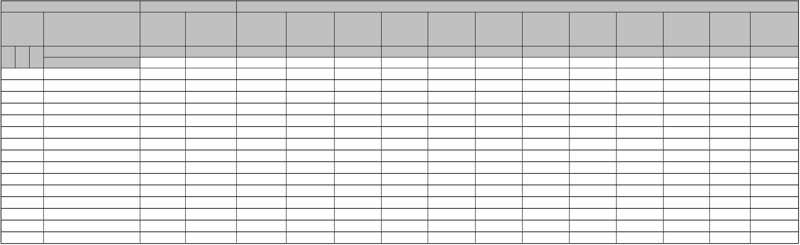

一般公共预算财政拨款支出决算明细表
财决公开 07表
单位:万元
单位名称：成都儿童专科医院
2023年度
项
目
商品和服务支出
支出功
能分类
公务用车
科目名称
维修（护）费
租赁费
会议费
培训费
公务接待费
专用材料费
被装购置费
专用燃料费
劳务费
委托业务费
工会经费
福利费
其他交通费用
运行维护费
科目代码
栏次
合计
28
29
30
31
32
33
34
35
36
37
38
39
40
41
类
款
项
8.10
8.10
5.00
5.00
264.00
0.59
281.14
281.14
61.70
61.70
88.14
265.81
1.29
1.18
1.18
0.16
0.16
2
2
2
2
2
2
2
2
2
2
2
2
2
2
2
10
卫生健康支出
264.00
0.59
0.59
0.59
265.81
1.29
1001
卫生健康管理事务
其他卫生健康管理事务支出
公立医院
100199
1002
21.91
100207
100299
1004
儿童医院
21.91
其他公立医院支出
公共卫生
88.14
3.10
2.90
0.20
264.00
5.82
243.89
4.14
1.29
1.02
100408
100409
100410
100499
1011
基本公共卫生服务
重大公共卫生服务
突发公共卫生事件应急处理
其他公共卫生支出
行政事业单位医疗
公务员医疗补助
其他卫生健康支出
其他卫生健康支出
5.66
0.16
22.94
214.38
2.44
1.02
264.00
1.29
101103
1099
125.48
109999
125.48
—
11 —
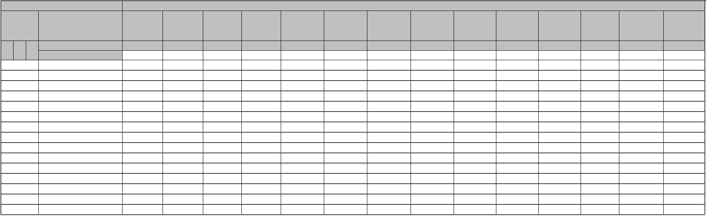

一般公共预算财政拨款支出决算明细表
财决公开 07表
单位:万元
单位名称：成都儿童专科医院
2023年度
项
目
商品和服务支出
对个人和家庭的补助
支出功
能分类
其他商品
个人农业
生产补贴
科目名称
税金及附加费用
小计
离休费
退休费
退职（役）费
抚恤金
生活补助
救济费
医疗费补助
助学金
奖励金
和服务支出
科目代码
栏次
合计
42
43
44
45
46
47
48
49
50
51
52
53
54
类
款
项
0.49
372.95
2
2
2
2
2
2
2
2
2
2
2
2
2
2
2
10
卫生健康支出
0.49
372.95
1001
卫生健康管理事务
其他卫生健康管理事务支出
公立医院
100199
1002
355.62
100207
100299
1004
儿童医院
355.62
其他公立医院支出
公共卫生
0.49
17.33
100408
100409
100410
100499
1011
基本公共卫生服务
重大公共卫生服务
突发公共卫生事件应急处理
其他公共卫生支出
行政事业单位医疗
公务员医疗补助
其他卫生健康支出
其他卫生健康支出
0.49
17.33
101103
1099
109999
—
12 —
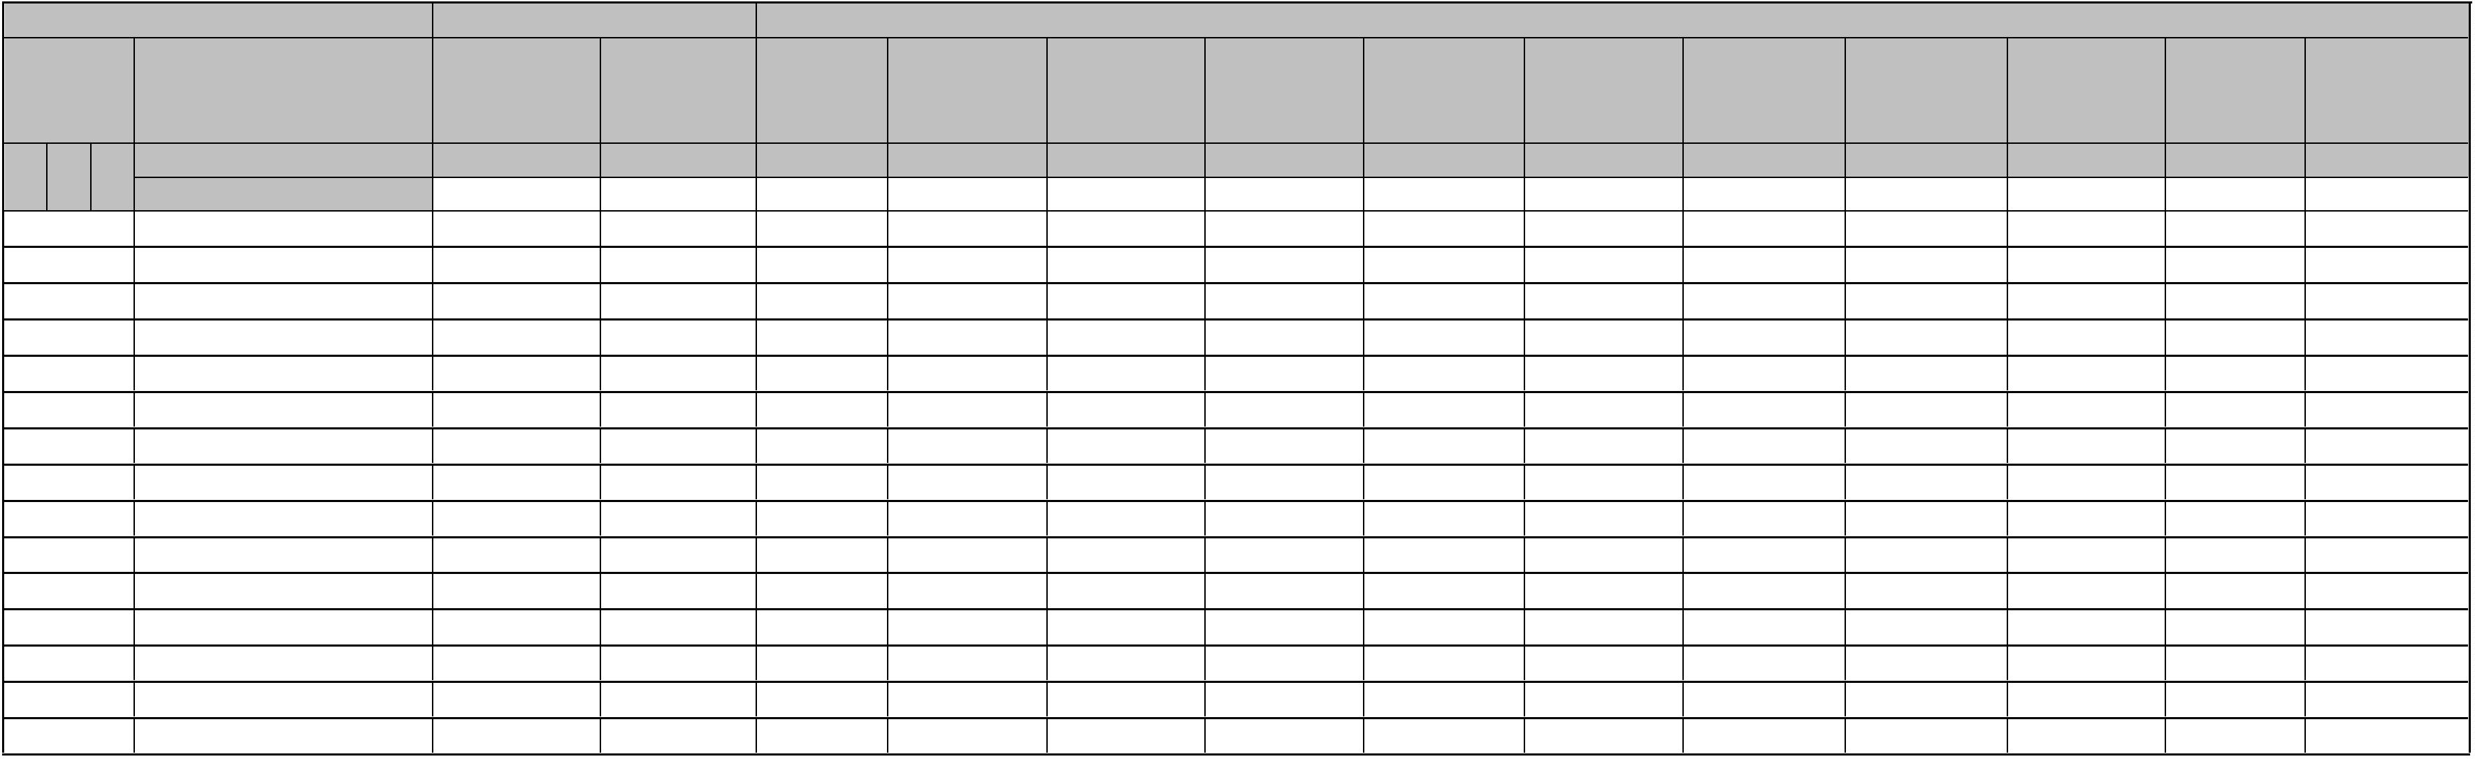

一般公共预算财政拨款支出决算明细表
财决公开 07表
单位:万元
单位名称：成都儿童专科医院
2023年度
项
目
对个人和家庭的补助
债务利息及费用支出
资本性支出（基本建设）
支出功
能分类
其他对个人
国内债务
发行费用
国外债务
发行费用
信息网络及
科目名称
代缴社会保险费
小计
国内债务付息 国外债务付息
小计
房屋建筑物购建 办公设备购置 专用设备购置 基础设施建设 大型修缮
和家庭的补助
软件购置更新
科目代码
栏次
合计
55
56
57
58
59
60
61
62
63
64
65
66
67
68
类
款
项
372.95
372.95
2
2
2
2
2
2
2
2
2
2
2
2
2
2
2
10
卫生健康支出
1001
卫生健康管理事务
其他卫生健康管理事务支出
公立医院
100199
1002
355.62
100207
100299
1004
儿童医院
355.62
其他公立医院支出
公共卫生
17.33
100408
100409
100410
100499
1011
基本公共卫生服务
重大公共卫生服务
突发公共卫生事件应急处理
其他公共卫生支出
行政事业单位医疗
公务员医疗补助
其他卫生健康支出
其他卫生健康支出
17.33
101103
1099
109999
—
13 —
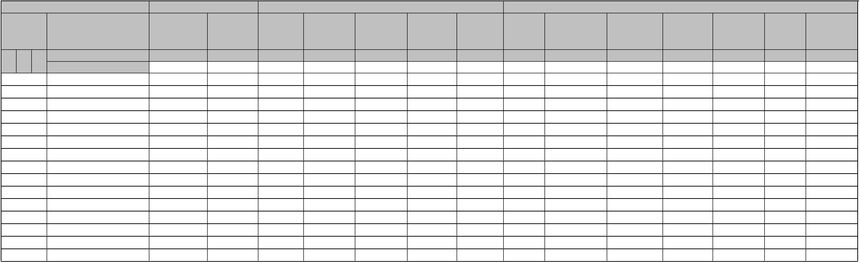

一般公共预算财政拨款支出决算明细表
财决公开 07表
单位:万元
单位名称：成都儿童专科医院
2023年度
项
目
资本性支出（基本建设）
资本性支出
支出功
能分类
其他交通
工具购置
文物和陈
列品购置
其他基本
建设支出
信息网络及
科目名称
物资储备 公务用车购置
无形资产购置
小计
房屋建筑物购建 办公设备购置 专用设备购置 基础设施建设 大型修缮
物资储备
软件购置更新
科目代码
栏次
合计
69
70
71
72
73
74
75
76
77
78
247.40
79
80
81
82
类
款
项
247.40
2
2
2
2
2
2
2
2
2
2
2
2
2
2
2
10
卫生健康支出
247.40
247.40
1001
卫生健康管理事务
其他卫生健康管理事务支出
公立医院
100199
1002
100207
100299
1004
儿童医院
其他公立医院支出
公共卫生
247.40
247.40
100408
100409
100410
100499
1011
基本公共卫生服务
重大公共卫生服务
突发公共卫生事件应急处理
其他公共卫生支出
行政事业单位医疗
公务员医疗补助
其他卫生健康支出
其他卫生健康支出
247.40
247.40
101103
1099
109999
—
14 —
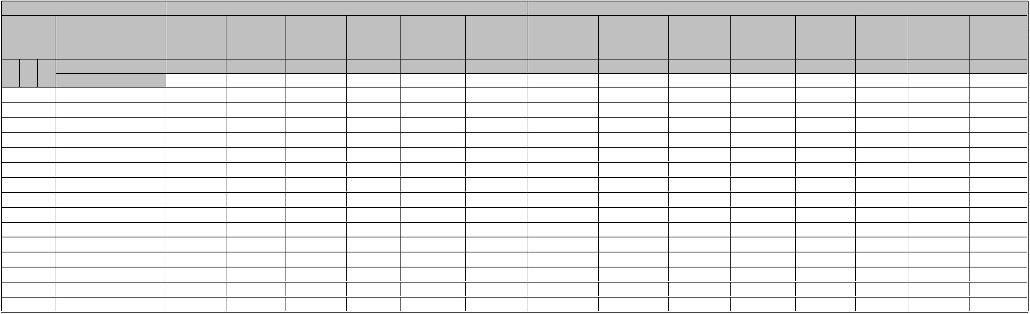

一般公共预算财政拨款支出决算明细表
财决公开 07表
单位:万元
单位名称：成都儿童专科医院
2023年度
项
目
资本性支出
对企业补助（基本建设）
对企业补助
支出功
能分类
地上附着物
和青苗补偿
其他交通
工具购置
文物和陈
列品购置
科目名称
土地补偿
安置补助
拆迁补偿 公务用车购置
无形资产购置 其他资本性支出
小计
资本金注入 其他对企业补助
小计
资本金注入
科目代码
栏次
合计
83
84
85
86
87
88
89
90
91
92
93
94
95
96
类
款
项
2
2
2
2
2
2
2
2
2
2
2
2
2
2
2
10
卫生健康支出
1001
卫生健康管理事务
其他卫生健康管理事务支出
公立医院
100199
1002
100207
100299
1004
儿童医院
其他公立医院支出
公共卫生
100408
100409
100410
100499
1011
基本公共卫生服务
重大公共卫生服务
突发公共卫生事件应急处理
其他公共卫生支出
行政事业单位医疗
公务员医疗补助
其他卫生健康支出
其他卫生健康支出
101103
1099
109999
—
15 —
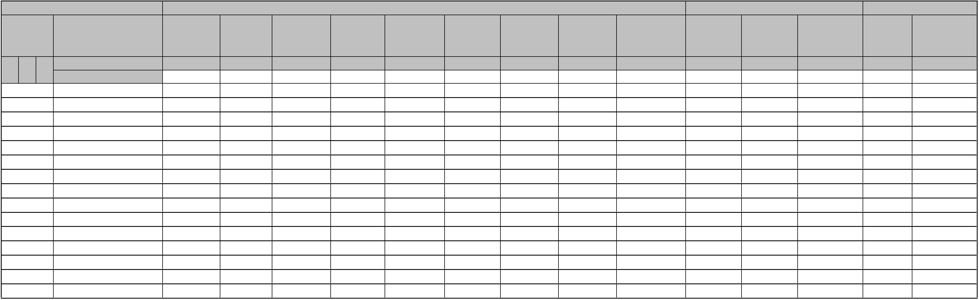

一般公共预算财政拨款支出决算明细表
财决公开 07表
单位:万元
单位名称：成都儿童专科医院
2023年度
项
目
对企业补助
对社会保障基金补助
其他支出
对民间非营利
支出功
能分类
政府投资基
金股权投资
对社会保
补充全国社 对机关事业单位
国家赔偿
费用支出
科目名称
费用补贴
利息补贴
其他对企业补助
小计
小计
组织和群众性 经常性赠与 资本性赠与
自治组织补贴
其他支出
险基金补助 会保障基金 职业年金的补助
科目代码
栏次
合计
97
98
99
100
101
102
103
104
105
106
107
108
109
110
类
款
项
2
2
2
2
2
2
2
2
2
2
2
2
2
2
2
10
卫生健康支出
1001
卫生健康管理事务
其他卫生健康管理事务支出
公立医院
100199
1002
100207
100299
1004
儿童医院
其他公立医院支出
公共卫生
100408
100409
100410
100499
1011
基本公共卫生服务
重大公共卫生服务
突发公共卫生事件应急处理
其他公共卫生支出
行政事业单位医疗
公务员医疗补助
其他卫生健康支出
其他卫生健康支出
101103
1099
109999
—
16 —
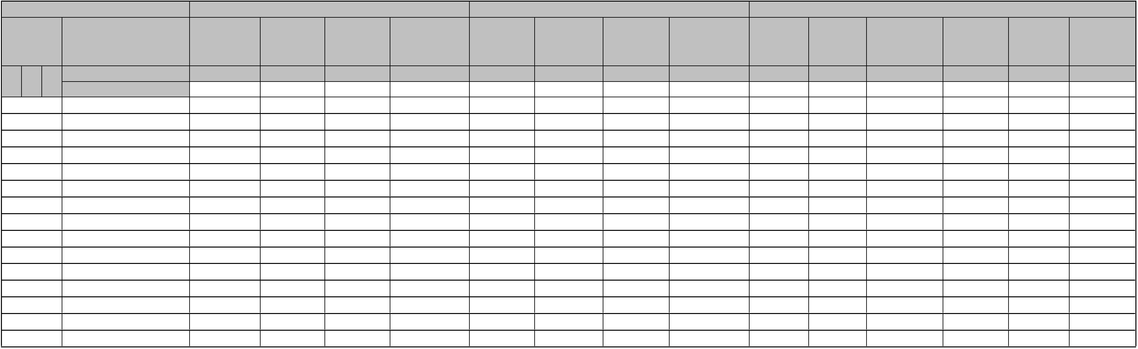

一般公共预算财政拨款基本支出决算明细表
财决公开 08表
单位:万元
单位名称：成都儿童专科医院
科目
2023年度
人员经费
公用经费
科目
科目
编码
科目名称
决算数
科目名称
决算数
科目名称
决算数
编码
编码
307
3
01
工资福利支出
基本工资
津贴补贴
奖金
869.88 302
商品和服务支出
办公费
债务利息及费用支出
国内债务付息
国外债务付息
资本性支出
3
3
3
3
3
3
3
3
3
3
3
3
3
3
3
3
3
3
3
3
3
3
3
3
3
3
0101
0102
0103
0106
0107
0108
0109
0110
0111
0112
0113
0114
0199
03
856.43 30201
30202
30203
30204
30205
30206
30207
30208
13.45 30209
30211
30212
30213
30214
30215
30216
30217
30218
30224
30225
30226
30227
30228
30229
30231
30239
30240
ꢀ 30299
ꢀ ꢀ
30701
30702
310
印刷费
咨询费
伙食补助费
绩效工资
手续费
31001
31002
31003
31005
31006
31007
31008
31009
31010
31011
31012
31013
31019
31021
31022
31099
399
房屋建筑物购建
办公设备购置
专用设备购置
基础设施建设
大型修缮
水费
机关事业单位基本养老保险缴费
电费
职业年金缴费
邮电费
职工基本医疗保险缴费
取暖费
公务员医疗补助缴费
物业管理费
差旅费
信息网络及软件购置更新
物资储备
其他社会保障缴费
住房公积金
因公出国（境）费用
维修（护）费
租赁费
土地补偿
医疗费
安置补助
其他工资福利支出
地上附着物和青苗补偿
拆迁补偿
对个人和家庭的补助
会议费
0301
0302
0303
0304
0305
0306
0307
0308
0309
0310
0311
0399
离休费
培训费
公务用车购置
其他交通工具购置
文物和陈列品购置
无形资产购置
其他资本性支出
退休费
公务接待费
专用材料费
被装购置费
专用燃料费
劳务费
退职（役）费
抚恤金
生活补助
救济费
其他支出
医疗费补助
委托业务费
工会经费
39907
39908
39909
39910
39999
国家赔偿费用支出
对民间非营利组织和群众性自治组织补贴
经常性赠与
助学金
奖励金
福利费
个人农业生产补贴
公务用车运行维护费
其他交通费用
税金及附加费用
其他商品和服务支出
资本性赠与
代缴社会保险费
其他支出
其他对个人和家庭的补助
ꢀ
ꢀ
ꢀ
ꢀ
ꢀ
ꢀ
ꢀ
ꢀ
ꢀ
ꢀ
ꢀ
ꢀ
ꢀ
ꢀ
ꢀ
ꢀ
ꢀ
ꢀ
ꢀ
ꢀ
ꢀ
ꢀ
ꢀ
ꢀ
ꢀ ꢀ
ꢀ
ꢀ ꢀ
ꢀ
ꢀ ꢀ
ꢀ
ꢀ ꢀ
ꢀ
ꢀ ꢀ
人员经费合计
869.88
ꢀ
ꢀꢀ
公用经费合计
备注：本表以“万元”为金额单位（保留两位小数），反映部门/单位本年度一般公共预算财政拨款基本支出明细情况。
—
17 —


一般公共预算财政拨款项目支出决算表
财决公开 09表
单位:万元
单位名称：成都儿童专科医院
科目编码
2023年度
科目名称
合计
本年收入
本年支出
类
款
项
1,523.26
1,523.26
1,523.26
67.44
2
2
2
2
2
2
2
2
2
2
2
2
2
10
卫生健康支出
1,523.26
67.44
1001
卫生健康管理事务
100199
1002
其他卫生健康管理事务支出
公立医院
67.44
67.44
465.68
377.54
88.14
465.68
377.54
88.14
100207
100299
1004
儿童医院
其他公立医院支出
公共卫生
864.65
4.14
864.65
4.14
100408
100409
100410
100499
1099
基本公共卫生服务
重大公共卫生服务
突发公共卫生事件应急处理
其他公共卫生支出
其他卫生健康支出
其他卫生健康支出
38.23
38.23
819.38
2.90
819.38
2.90
125.48
125.48
125.48
125.48
109999
备注：本表以“万元”为金额单位（保留两位小数），反映部门/单位本年度一般公共预算财政拨款项目支出收支明细情况。
—
18 —
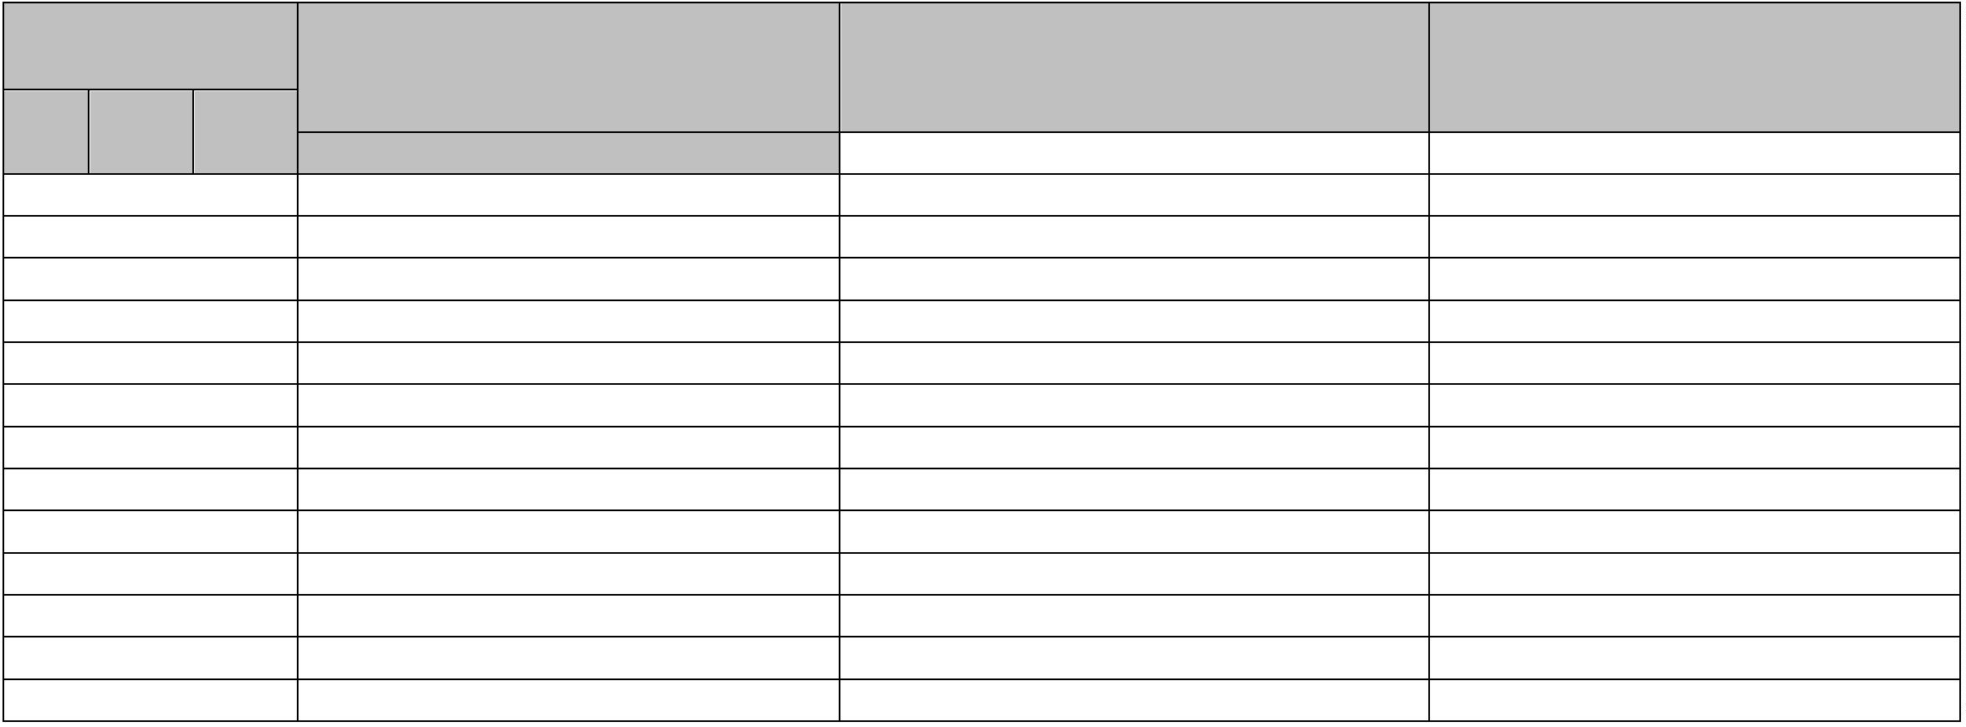

政府性基金预算财政拨款收入支出决算表
财决公开 10表
单位:万元
单位名称：成都儿童专科医院
科目编码
2023年度
本年支出
基本支出
科目名称
合计
年初结转和结余
本年收入
年末结转和结余
合计
项目支出
类
款
项
备注：本表以“万元”为金额单位（保留两位小数），反映部门/单位本年度政府性预算财政拨款收入、支出及结转和结余情况。
说明：如部门/单位没有政府性基金收入，也没有使用政府性基金安排的支出，应注明本表无数据。
本部门2023年度没有政府性基金收入，也没有使用政府性基金安排的支出，故本表无数据。
—
19 —

国有资本经营预算财政拨款收入支出决算表
财决公开 11表
单位:万元
单位名称：成都儿童专科医院
项
2023年度
目
年初结转和结余
本年收入
本年支出
年末结转和结余
科目编码
科目名称
合计
类
款
项
备注：本表以“万元”为金额单位（保留两位小数），反映部门/单位本年度国有资本经营预算财政拨款支出情况；
如部门/单位没有国有资本经营预算收入，也没有使用国有资本经营预算安排的支出，应注明本表无数据。
说明：本部门2023年度没有国有资本经营预算收入，也没有使用国有资本经营预算安排的支出，故本表无数据。
—
20 —

国有资本经营预算财政拨款支出决算表
财决公开 12表
单位:万元
单位名称：成都儿童专科医院
项
2023年度
目
本年支出
科目编码
科目名称
合计
合计
基本支出
项目支出
类
款
项
备注：本表反映部门/单位本年度国有资本经营预算财政拨款支出情况。
如部门/单位没有使用国有资本经营预算安排的支出，应注明本表无数据。
本部门2023年度没有使用国有资本经营预算安排的支出，故本表无数据。
—
21 —
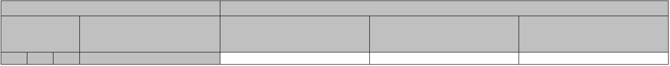

财政拨款“三公”经费支出决算表
财决公开 13表
单位:万元
单位名称：成都儿童专科医院
2023年度
预算数
决算数
公务用车购置及运行费
公务用车购置费 公务用车运行费
公务用车购置及运行费
公务用车购置费 公务用车运行费
因公出国（境）
因公出国（境）
费用
合计
公务接待费
合计
公务接待费
费用
小计
小计
决算数
其中：一般公共预算财政拨款
公务用车购置及运行费
其中：政府性基金预算财政拨款
公务用车购置及运行费
小计
因公出国（境）费
公务接待费
小计
因公出国（境）费
公务接待费
公务用车
购置费
公务用车
运行费
公务用车
购置费
公务用车
运行费
小计
小计
备注：本表反映部门本年度财政拨款“三公”经费支出预决算情况。其中，预算数为“三公”经费全年预算数，反映按规定程序调整后的预算数；决算数是包括当年财政拨款和以前年度结转资金安排的实际支出。
本部门2023年度无财政拨款“三公”经费预算，也未使用财政拨款安排“三公”经费支出，故本表无数据。
—
22 —
